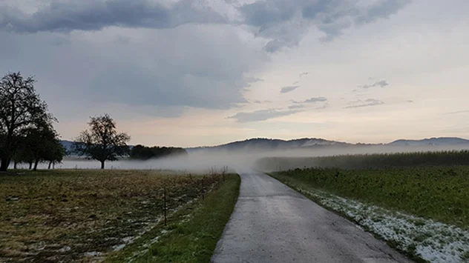

Verdunstung – what else!
Ein anderer Zugang zu den zwischenmolekularen Wechselwirkungen

Franco Antognoli
Zentralkurs Winterthur
9. Oktober 2024

Wandlung im Morgenglanz

Im ersten Schimmer zarter Ruh',
erwacht der Tag im stillen Nu.
Im Tau, der sanft die Erde küsst,
verliert sich leise, was da ist.

Die Sonne lächelt, Zeit vergeht,
der Dampf, er zieht, sich sacht verweht.
Er steigt empor, so leicht, so fein,
bis nichts mehr bleibt im Morgenhain.

Ein Schleier schwebt am Himmelszelt,
verlischt, was sanft im Glanze fällt.
Die Luft wird dicht, der Atem schwer,
die Wandlung blüht in Stille her.

Im flücht'gen Tanz, im eiligen Lauf,
erlischt, was strahlend einst hinauf.
So schwindet alles, wird zu Nichts,
und übrig bleibt nur dies Gedicht.

ChatGPT 2024

Kontakt:
Franco Antognoli
Kantonsschule Alpenquai Luzern
franco.antognoli@sluz.ch

Inhalt
A) Unterrichtsmaterial 4
13.4 Wechsel des Aggregatzustandes 4
13.4.1 Etwas Chemie zum Nagellack 4
13.4.2 Der feste und flüssige Zustand 5
13.4.3 Verdunstung von Flüssigkeiten 5
13.5 Dipol/Dipol-Kraft: Kräfte zwischen Dipol-Molekülen 7
13.6 Die Van der Waals-Kraft: Überall wirksam 9
13.6.1 Verdunsten Part II: Etwas haben wir noch nicht verstanden… 9
13.6.2 Festes Iod 10
13.6.3 Helium, der flüchtigste Stoff überhaupt 11
13.6.4 Flashmob im Reagenzglas: Eine Erklärung für das Phänomen 11
13.6.5 Van der Waals-Kräfte zwischen Molekülen 12
13.6.5 Wenn die zwischenmolekularen Kräfte zu gross sind… 18
13.7 Wasserstoffbrücken: Der Zusammenhalt im Wasser 19
13.7.1 Verdunsten von Flüssigkeiten Part III – und nochmals ein Rätsel 19
13.7.2 Einige Besonderheiten von Wasser 20
13.7.3 Erklärung mit dem Kugelwolken-Modell 21
13.7.4 Konsequenzen der Wasserstoff-Brücken 26
13.7.5 DNS – Speichermolekül der Erbinformation 28
B) Weiteres Übungsmaterial 30
Einfluss der Van der Waals-Kräfte auf Stoffeigenschaften 30
Vergleich der Siedepunkte ausgewählter Verbindungs-Paare 32
C) Prüfungsfragen 33
D) Basiskonzepte der Chemie 37
E) Vortrag 38
F) Quellenverzeichnis 52
G) Notizen 53

A) Unterrichtsmaterial

13.4 Wechsel des Aggregatzustandes

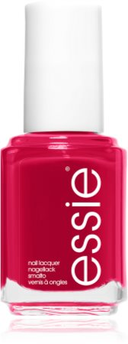
13.4.1 Etwas Chemie zum Nagellack
Ein Nagellack ist ein komplexes Gemisch aus verschiedenen Zutaten:
- Farbpigment (unlöslicher Farbstoff)
- Verdickungsmittel (häufig Nitrocellulose)
- Pflegestoffe für das Nagelbett
- UV-Filter
- Lösungsmittel (häufig Essigsäureethylester)

Auf eine Plastikfolie wird Nagellack gepinselt und auf eine Waage gelegt.
Aufgaben:
- Skizzieren Sie in die unten vorbereitete Grafik den vermuteten zeitlichen Verlauf der Masse der Plastikfolie mit dem Nagellack.
Masse in [g]

Zeit in [s]

- Erklären Sie den zeitlichen Verlauf der Masse mit einem Fachbegriff.

- Was passiert genau auf der Ebene der Stoffteilchen, damit das von Ihnen beschriebene Phänomen beobachtet werden kann?

- Notieren Sie, welche Teilcheneigenschaften des Lösungsmittels die Geschwindigkeit des Vorganges beeinflussen könnten.

13.4.2 Der feste und flüssige Zustand
Zu Beginn des Chemieunterrichts wurde beim Teilchenmodell festgehalten, dass es zwischen den Stoffteilchen Anziehungskräfte geben muss, damit ein Stoff flüssig oder fest sein kann. Ohne diese Anziehungskräfte wären alle Stoffe gasförmig.
Bei tiefen Temperaturen sind alle Stoffe im festen Zustand. In diesem Zustand ordnen sich die Stoffteilchen regelmässig in einem Gitter an. Salze und Metalle sind bis auf die Ausnahme von Quecksilber bei Raumtemperatur fest. In Ihnen werden die Stoffteilchen durch sehr starke Anziehungskräfte zusammengehalten ( siehe Salze und Metalle).
Auch in flüchtigen Stoffen sind die Moleküle und Atome bei genügend tiefer Temperatur in einem Gitter angeordnet. Diese Anziehungskräfte sind jedoch deutlich schwächer. Die Anziehungskräfte werden unterschiedlich bezeichnet:

Stoffklasse | Stoffteilchen | Anziehungskräfte | Fester Zustand
Salze | Kationen und Anionen | Ionenbindung | Salz-Gitter
Metalle | Kationen und freibewegliche Elektronen | Metallbindung | Metall-Gitter
Flüchtige Stoffe | Moleküle | Zwischenmolekulare Kräfte | Molekül-Gitter
Edelgase | Freie Atome | Van der Waals-Kraft | Atom-Gitter

13.4.3 Verdunsten von Flüssigkeiten
Verdunsten ist ein Vorgang, bei welchem alle Anziehungskräfte zwischen den Stoffteilchen überwunden werden, bevor sich die Stoffteilchen voneinander unabhängig in einem gasförmigen Zustand frei bewegen können. Die Dauer oder Geschwindigkeit des Verdunstens ist demnach ein Mass für die Stärke der Anziehungskräfte zwischen den Molekülen im flüssigen Stoff.
Auf ein Filterpapier geben Sie genau jeweils 1 ml der Flüssigkeiten und messen die Zeit in Sekunden, bis nur noch 0,05 g auf der Wage zurückbleiben.
Name | Pentan | Propanon (Aceton)
Strukturformel
(Keil/Strich-Formel
wo nötig)
Dipol-Molekül
Zeitdauer

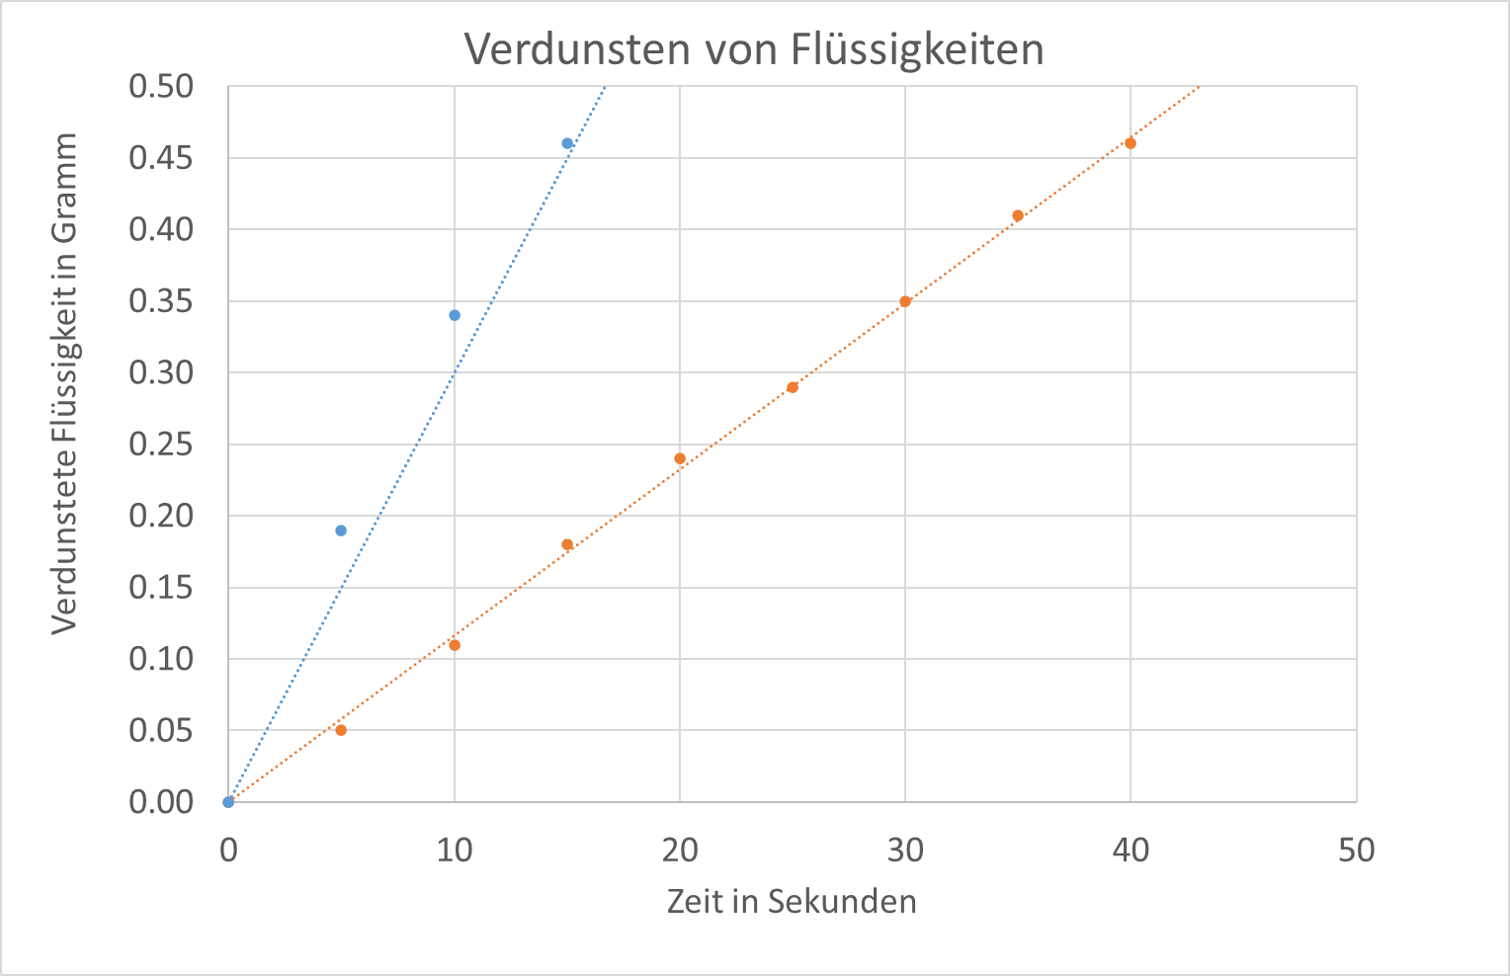
- Ordnen Sie die Verbindungen den beiden Graphen in der Darstellung zu.
- Ordnen Sie den Grafen die Stärke der Anziehungskräfte (tiefer /höher) zu.
- Welche Schlussfolgerungen und Fragen ergeben sich aus diesem Experiment?

13.5 Dipol/Dipol-Kraft: Kräfte zwischen Dipol-Molekülen
In Dipol-Molekülen haben Atome positive (δ+) und negative (δ-) Teilladungen. Bildlich ausgedrückt hat ein Dipol-Molekül ein positives und negatives Ende. Nähern sich zwei Dipol-Moleküle, wird bei kleiner Distanz zwischen dem negativen Ende des einen Moleküls und dem positiven Ende des anderen Moleküls eine gerichtete Anziehungskraft, die sogenannte
Dipol/Dipol-Kraft, wirksam.
Die Moleküle richten sich so aus, dass der positive und negative Pol benachbarter Moleküle möglichst nahe beieinanderliegen. Dadurch kommt es gemäss Coulomb-Gesetz zu einer
maximalen Anziehung zwischen den Molekülen. Die Moleküle orientieren sich so, dass alle Molekül-Vektoren in eine Richtung schauen; ähnlich wie Kompass-Nadeln, die sich im Erdmagnetfeld nach Norden ausrichten.
Selbstverständlich ist die Dipol/Dipol-Kraft nicht nur zwischen einer Molekül-Sorte, sondern auch zwischen verschiedenen Molekül-Sorten wirksam.

- Einfluss der Dipol/Dipol-Kraft auf die Schmelz- und Siedetemperatur:
Namen | Propanon (Aceton) | 2-Methylprop-1-en (Isobuten)
Strukturformel
Dipol-Molekül?

Schmelztemperatur | —95 °C | —140 °C
Siedetemperatur | 56 °C | —7 °C
Aggregatzustand bei RT

Mischbarkeit mit Wasser | unbegrenzt | 0,03 g in 100 ml Wasser

Aufgaben:
- Ein weiteres Mass für die Stärke der zwischenmolekularen Kräfte ist die Siedetemperatur. Ordnen Sie die Siedetemperaturen den Beispielen zu und begründen Sie die Zuordnung mit Hilfe der Dipol/Dipol-Kraft.
Lösungshilfen:
- Bestimmen Sie zuerst die polaren Bindungen in den Molekülen und zeichnen Sie die Bindungsvektoren ein.
- Resultiert ein Molekül-Vektor, handelt es beim Molekül um einen Dipol-Molekül.
- Sollten Sie die Aufgabe nicht lösen können, zeichnen Sie zuerst die Lewis-Formeln auf.
31,2 °C / 80 °C

31 °C / 57 °C

–23,2 °C / 81,6 °C

80 °C / 115 °C

13.6 Die Van der Waals-Kraft: Überall wirksam

13.6.1 Verdunsten Part II: Etwas haben wir noch nicht verstanden …
Die Dauer oder Geschwindigkeit des Verdunstens ist ein Mass für die Stärke der Anziehungskräfte. Schauen wir es bei diesen Verbindungen nochmals genauer an.
Auf ein Filterpapier geben Sie genau jeweils 1 ml der Flüssigkeiten und messen die Zeit in Sekunden, bis nur noch 0,05 g auf der Wage zurückbleiben.
Name | Pentan | Heptan
Strukturformel
Dipol-Molekül
Zeitdauer
- Ordnen Sie die beiden Stoffe Heptan und Pentan den nicht markierten Graphen in der Darstellung zu.
- Ordnen Sie den drei Grafen die Stärke der Anziehungskräfte (tiefer/mittel/höher) zu.
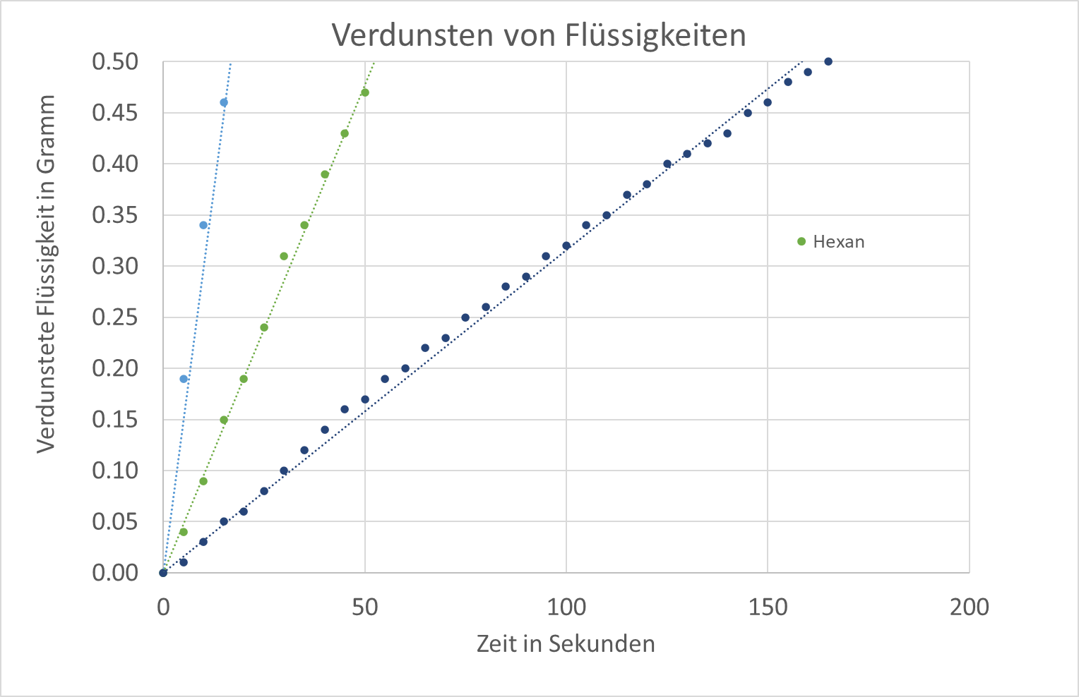
- Welche Schlussfolgerungen und Fragen ergeben sich aus diesem Experiment?

13.6.2 Festes Iod
- Festes Iod im Molekülgitter
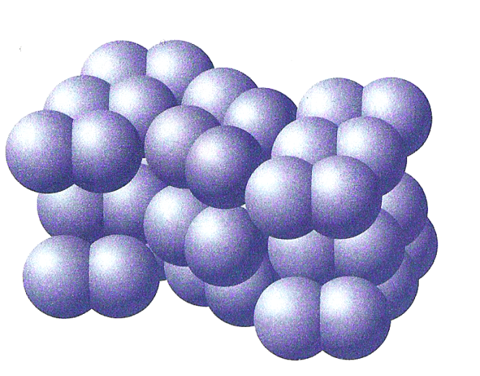
Das violette Iod ist aus zweiatomigen Molekülen I₂ aufgebaut, in welchen die Iod-Atome durch Kovalenzbindung zusammengehalten werden. Die Iodbindung ist unpolar und das Iod-Molekül ist kein Dipol-Molekül. Im festen Iod sind die Moleküle mäanderartig in Schichten in einem Molekül-Gitter angeordnet.

Festes Iod (I₂) im Molekül-Gitter angeordnet

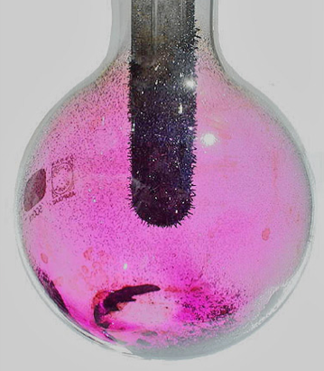
- Sublimation von Iod
Iod schmilzt bei 114 °C und verdampft bei 184 °C. Bereits bei Raumtemperatur lässt sich in einer geschlossenen Flasche violettes Gas beobachten. Iod sublimiert offensichtlich bereits bei Raumtemperatur. Damit Iod bei Raumtemperatur als Kristall existiert, muss zwischen den Iod-Molekülen auch eine Form von zwischenmolekularer Kraft wirksam sein. Violettes Iod-Gas entsteht, wenn die Moleküle sich genügend stark bewegen, damit sie die Anziehungskräfte überwinden können. Dabei handelt es sich nicht um eine chemische Reaktion, weil die Bindung im Iod-Molekül nicht gespalten wird.
Unterschied zwischen einer chemischen Bindung und zwischenmolekularen Kraft am Beispiel des Iod-Moleküls:
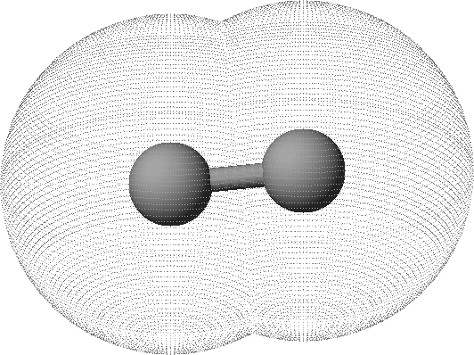

Chemische Bindung
chemische Reaktion

Zwischenmolekulare Kraft
Schmelzen / Sieden / Verdunsten / Sublimieren

13.6.3 Helium, der flüchtigste Stoff überhaupt
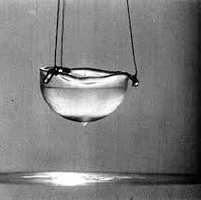
Helium ist aus freien Atomen aufgebaut und bei Raumtemperatur gasförmig, d.h. die einzelnen Helium-Atome bewegen sich regellos in weitem Abstand voneinander. Kühlt man Heliumgas ab, so kondensiert flüssiges Helium bei einer Temperatur von —269 °C. Helium hat die tiefste bekannte Siedetemperatur.
Damit Helium-Atome bei tiefen Temperaturen überhaupt zusammenbleiben, muss im flüssigen Zustand eine Anziehungskraft zwischen den Atomen vorhanden sein. Der Physiker Johannes Van der Waals war einer der Ersten, der solche anziehenden Kräfte zwischen den Teilchen vermutete, daher nennt man sie heute üblicherweise Van der Waals-Kräfte.

13.6.4 Flashmob im Reagenzglas: Eine Erklärung für das Phänomen
Helium-Atome haben eine Kugelwolke, in welcher sich zwei Elektronen aufhalten. Die Elektronen füllen die Kugelwolke gleichmässig aus.
Die Verteilung der Elektronenladung in der Kugelwolke ist nicht starr, sondern sie verschiebt sich kurzfristig. Es kommt zu einer Ladungsauftrennung, d.h. es entsteht eine negative Teilladung δ - und der Atomkern tritt als positive Teilladung δ + in Erscheinung. Es ist ein spontaner, temporärer Dipol entstanden.
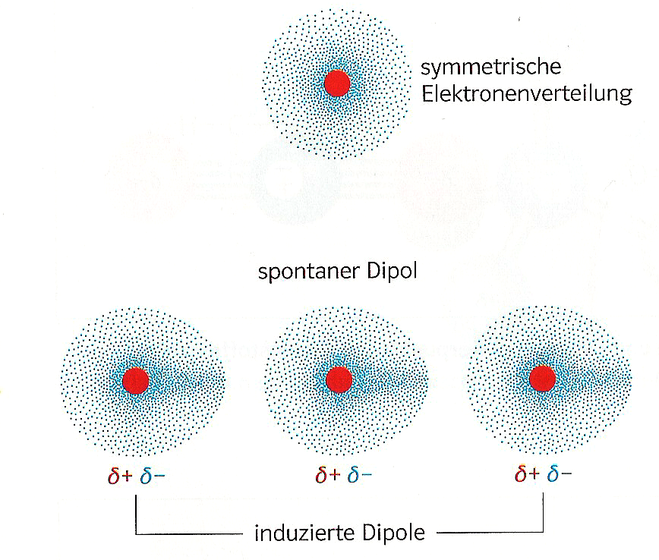

Sind bei tiefen Temperaturen weitere Helium-Atome in der Nähe, wird diese Ladungsaufteilung übertragen und es entstehen weitere induzierte Dipole, die sich gegenseitig schwach anziehen. Die Ladungsauftrennung ist nicht dauerhaft und nur auf kurze Distanz wirksam. Die Anziehungskraft zwischen den Helium-Atomen ist daher nicht besonders stark. Daraus folgt, dass die Siedetemperatur von Helium sehr tief ist.

13.6.5 Van der Waals-Kräfte zwischen Molekülen
Grundsätzlich kommt es in jeder Elektronenwolke der Valenzschale zu einer spontanen Ladungsverschiebung. Die Van der Waals-Kraft ist somit zwischen allen Teilchen wirksam.
Die Ladungsauftrennung in den Elektronenwolken ist sehr ausgeprägt bei den Valenzelektronen, weil diese an der Oberfläche der Atome angeordnet sind. Die Rumpfelektronen werden nahezu nicht beeinflusst, daher beschränken wir uns in der weiteren Überlegung auf die Valenzelektronen.
Die Stärke der Anziehung hängt von folgenden Faktoren ab:

- Anzahl Valenzelektronen in einer homologen Reihe
Je mehr Valenzelektronen ein Molekül hat, desto häufiger tritt eine Ladungsauftrennung ein. In der Grafik dargestellt sind die Siedetemperaturen der ersten 10 unverzweigten Alkane in Abhängigkeit ihrer Valenzelektronen. Die Siedetemperatur wird grösser bei zunehmender Anzahl Valenzelektronen, weil jede Elektronenwolke einen Beitrag zur Ladungsverschiebung und somit zur Van der Waals-Kraft liefert.

Merke:
Die Van der Waals-Kräfte nehmen mit der Anzahl der Valenzelektronen zu, weil jede einzelne Elektronenwolke an der Oberfläche eines Atoms zur Ladungsverschiebung beiträgt.

Aufgaben:
- Die Siedetemperatur von Wasserstoff H₂ (—253 °C) und Fluor F₂ (—188 °C) unterscheiden sich deutlich. Begründen Sie diesen Sachverhalt.

- Ordnen Sie die drei Verbindungen nach steigenden Siedetemperaturen. Begründen Sie die Reihenfolge mit Hilfe der Valenzelektronen und der daraus abgeleiteten Van der Waals-Kraft.
Name  Anzahl Valenz-e | Lewis-Formel | Kugel-Stab-Modell
Butan  C₄H₁₀ |  | 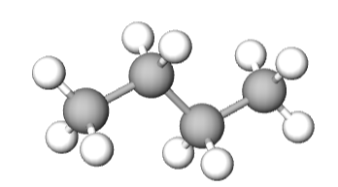
Cyclohexan  C₆H₁₂ |  | 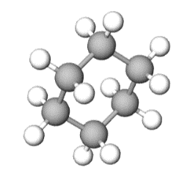
Ethan  C₂H₆ |  | 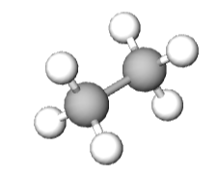

- Grösse der Atome bei ähnlichen Verbindungen
Entscheidend für das Ausmass der Van der Waals-Kräfte ist neben der Anzahl Valenzelektronen auch, wie einfach die Ladungsauftrennung in den Elektronenwolken erfolgt (= Polarisierung). Der Ladungsauftrennung entgegen wirkt die Anziehungskraft des Atomkerns. Da die Anziehung gleichmässig über den ganzen Raum verteilt wirkt, ist eine Ladungsauftrennung in den Elektronenwolken eigentlich ungünstig. Je mehr Schalen ein Atom hat, desto weiter entfernt sind die Valenzelektronen und folglich ist auch der Einfluss des Atomkerns schwächer: Die Ladungsauftrennung erfolgt einfacher in den Elektronenwolken der Valenzschale, je mehr Schalen das Atom hat.
In der folgenden Grafik sehen Sie die Entwicklung der Siedetemperatur in Abhängigkeit der Stoffteilchengrösse, ausgedrückt als Teilchenmasse in unit.
Mit Ausnahme des Helium-Atoms (2 Ve) haben alle Edelgas-Atome acht Valenzelektronen. Die Siedetemperatur nimmt bei den Edelgasen mit zunehmender Elektronenschale zu, weil dadurch die Ladungsverschiebung einfacher möglich ist.
Halogene haben höhere Siedetemperaturen bei vergleichbarer Teilchenmasse, weil die Halogenmoleküle 14 Valenzelektronen und somit fast doppelt so viele Valenzelektronen wie ähnlich schwere Edelgas-Atome aufweisen. Der Verlauf der Siedetemperatur der Halogene lässt sich ebenso mit der Zunahme der Anzahl Schalen erklären.
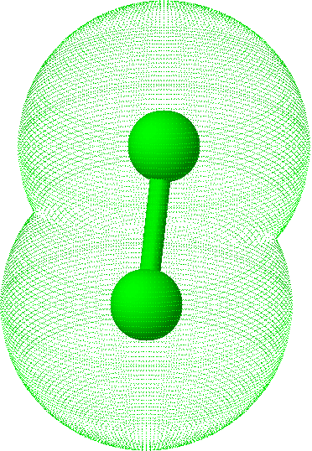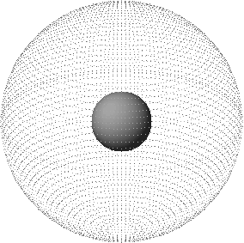
δ-
δ-
δ-
δ-
δ-
δ-
δ-
δ-
δ+
δ+
δ+
δ+
δ+
δ+
δ+
δ+
Iod I₂ (14 Ve), 184 °C
δ+
δ+
δ-
δ-
Rn (8 Ve), —62 °C
δ-
δ-
δ+
δ+

Merke:
Bei gleicher Anzahl Valenzelektronen nimmt die Van der Waals-Kraft mit zunehmender Anzahl Schalen zu.
Aufgaben:
- Die beiden Verbindungen Kohlenstofftetrafluorid CF₄ und Kohlenstofftetrabromid CBr₄ unterscheiden sich deutlich. Eine der beiden Verbindungen ist bei Raumtemperatur ein Gas und die andere ein Feststoff.
Zeichnen Sie beide Verbindungen in der Keil/Strich-Schreibweise.
Begründen Sie anhand der Strukturformel, welcher der beiden Stoffe bei Raumtemperatur ein Feststoff ist.
Ist Kohlenstofftetrachlorid CCl₄ oder Kohlenstofftetraiodid CI₄ bei Raumtemperatur flüssig? Begründen Sie Ihre Zuordnung.

- Ordnen Sie die Siedetemperaturen bei den Molekülpaaren durch Ankreuzen zu. Begründen Sie die Zuordnung kurz.
Tetrafluroethen | Tetrachlorethen
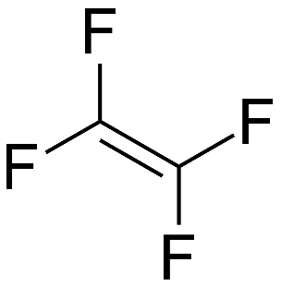 | 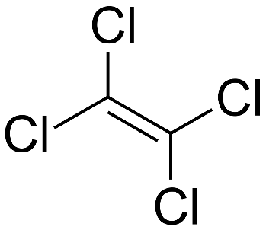
[ ] 121 °C [ ] —76,5 °C | [ ] 121 °C [ ] —76,5 °C

Trisilan | Propan
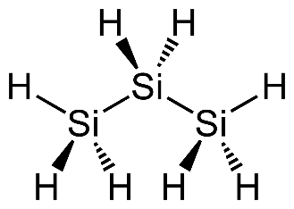 | 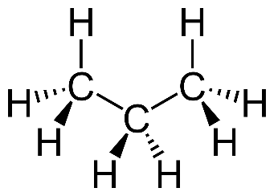
[ ] 52,8 °C [ ] —104 °C | [ ] 52,8 °C [ ] —104 °C

- Kontaktfläche bei isomeren Verbindungen
Isomere Verbindungen sind aus den gleichen Atomen aufgebaut. Weder die Anzahl der Valenzelektronen noch die Atomgrössen spielen also eine Rolle für die Anziehungskräfte. Beim Vergleichen der Isomere mit der Molekülformel C₄H₁₀ ist trotzdem ein Unterschied der Anziehungskräfte feststellbar:
Butan | Methylpropan
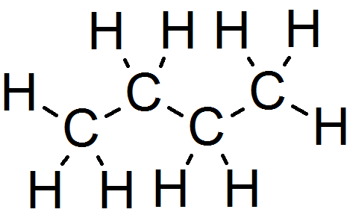 | 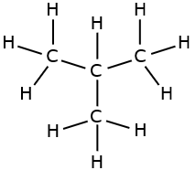
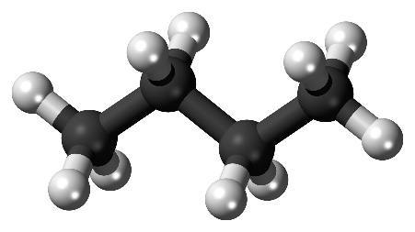 | 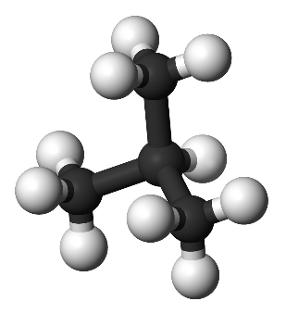
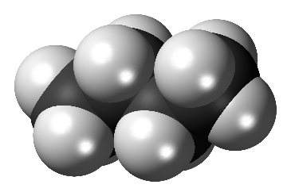 | 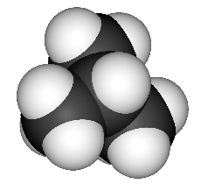
Siedetemperatur: —0,5 °C | Siedetemperatur: —11 °C

Die Siedetemperatur beim unverzweigten Butan ist höher, daher müssen zwischen den Molekülen stärkere Van der Waals-Kräfte wirksam sein. Die beiden Isomere unterscheiden sich in der Molekülstruktur: Das Butan-Molekül ist im Vergleich länglich, eher zylinderförmig und das Methylpropan kugliger. Bei einer kugligeren Anordnung der Atome ist die Kontaktfläche zwischen den Molekülen kleiner und die Ladungsverschiebung als Konsequenz daraus ebenso.

Merke:
Unverzweigte isomere Verbindungen haben eine höhere Siedetemperatur im Vergleich zu den verzweigten. Je stärker verzweigt ein isomeres Molekül ist, desto kleiner sind die wirksamen Van der Waals-Kräfte und desto tiefer ist die Siedetemperatur.

Aufgaben:
- Notieren Sie die drei isomeren Verbindungen mit der Molekülformel C₅H₁₂ als Lewisformel. Ordnen Sie den Verbindungen die Siedetemperaturen 9,5 °C, 28 °C und 36 °C zu. Begründen Sie die Zuordnung.

13.6.5 Wenn die zwischenmolekularen Kräfte zu gross sind …
- Kohlenwasserstoffe
Einzelne zwischenmolekulare Wechselwirkungen sind im Vergleich zu den Kovalenzbindungen deutlich schwächer. Beim Erwärmen werden diese durch die Bewegung der Atome überwunden, ohne dass die Bindungen in den Molekülen gespalten werden.
Bei grösseren Molekülen hingegen wird die Anziehung zwischen den Molekülen stärker, so dass die Summe der einzelnen Kräfte die Bindungsenergie zwischen den Atomen übersteigt. Beim Erwärmen werden daher die Bindungen in den Molekülen gespalten, bevor alle Kräfte überwunden werden, und die Stoffe schmelzen oder sieden. Die Stoffe werden zersetzt und in einer chemischen Reaktion entstehen neue, kleinere Moleküle.
Unverzweigte Alkan-Moleküle mit mehr als 35 C-Atomen sieden nicht, ohne dass sie zerstört werden.
Name | Molekülformel | Anzahl Valenz-e | T_{Schmelz} | T_{Siede}
Icosan  Bestandteil Kerzenwachs | C₂₀H₄₂ | 122 | 36,4 °C | 343,8 °C
Triacontan  Bestandteil Kerzenwachs | C₃₀H₆₂ | 182 | 65,8 °C | Zersetzung!!!
Tetracontan  Bestandteil Kunststoff | C₄₀H₈₂ | 242 | 84,0 °C | Zersetzung!!!
Hexacontan  Bestandteil Kunststoff | C₆₀H₁₂₂ | 362 | 102 °C | Zersetzung!!!
Octacontan  Bestandteil Kunststoff | C₈₀H₁₆₂ | 482 | 109 °C | Zersetzung!!!
Hendecan  Bestandteil Kunststoff | C₁₀₀H₂₀₂ | 602 | 117 °C | Zersetzung!!!

Merke:
Ein Stoff schmilzt oder siedet nur ohne Veränderung (= keine chemische Reaktion) seiner Stoffteilchen, falls die Anziehungskräfte zwischen den Molekülen schwächer als die Kovalenzbindungen innerhalb der Moleküle sind.

- Hochmolekulare Stoffe
In dieser Stoffklasse werden Verbindungen, welche typischerweise aus mehr als 500 Atome aufgebaut sind, eingeteilt. Zu diesen werden beispielsweise Proteine, Kohlenhydrate (Cellulose, Stärke) und Kunststoffe gezählt. Neben den starken Van der Waals Kräfte sind noch viele Wasserstoffbrücken ( siehe nächstes Kapitel) ausgebildet, so dass sie bereits vor dem Schmelzen zersetzt werden.
So lassen sich Stärke, Eiweiss, Textilien, Papier und viele Kunststoffe nicht schmelzen. Beim Erwärmen werden diese zerstört und bilden kleinere Moleküle von Zersetzungsprodukten.

13.7 Wasserstoffbrücken: Der Zusammenhalt im Wasser

13.7.1 Verdunsten von Flüssigkeiten Part III – und nochmals ein Rätsel
Auf ein Filterpapier geben Sie genau jeweils 1 ml der isomeren Flüssigkeiten und messen die Zeit in Sekunden, bis nur noch 0,05 g auf der Wage zurückbleibt.
Name | Diethylether | Butan-1-ol
Strukturformel
Zeitdauer
Dipol-Molekül
Dipol/Dipol-Wechselwirkungen
Van der Waals-Kräfte

- Ordnen Sie die beiden Stoffe den Graphen zu.
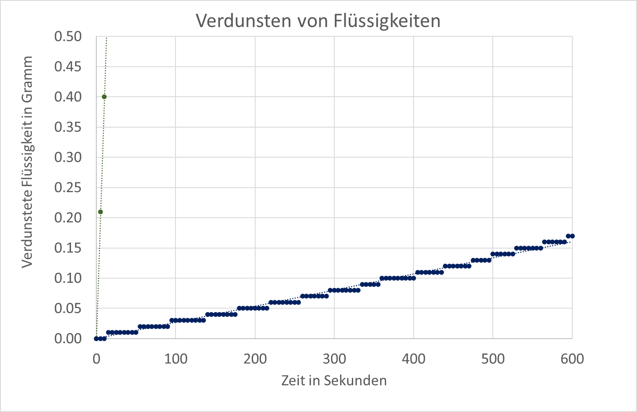
- Welche Fragen lösen dieses Experiment bei Ihnen aus?

13.7.2 Einige Besonderheiten von Wasser
Wasser, das ebenfalls aus Dipol-Molekülen aufgebaut ist, zeigt bemerkenswerte Eigenschaften, die sich nicht durch Dipol/Dipol-Kräften erklären lassen. Exemplarisch betrachten wir zwei näher:
- Siedetemperatur
Beim Vergleich der Siedetemperaturen der Wasserstoff-Verbindungen aus der 4. und 6. Hauptgruppe fällt auf, dass Wasser eine vergleichsweise hohe Siedetemperatur aufweist, und der einzige Stoff ist, der bei Raumtemperatur flüssig vorliegt. Offensichtlich müssen zwischen den Wasser-Molekülen besonders starke Anziehungskräfte wirksam sein.

- Anordnung der Wassermoleküle im Molekül-Gitter
In flüssigem und festem Zustand sollten auch die Wasser-Moleküle so ausgerichtet sein, dass die Dipol-Vektoren in einer Linie angeordnet sind. Untersuchungen an Eis-Kristallen haben jedoch gezeigt, dass die Wasser-Moleküle nicht so angeordnet sind: Jeweils ein Wasserstoff-Atom schaut in die Richtung eines freien Elektronenpaars beim Sauerstoff-Atom. Das Wasserstoff-Atom bildet mit zwei Sauerstoff-Atomen eine Linie. Diese spezielle Wechselwirkung zwischen zwei Wasser-Molekülen wird als eine Wasserstoffbrücke bezeichnet, weil ein Wasserstoff-Atom quasi eine Brücke bildet zwischen zwei Sauerstoff-Atomen, wobei das Atom mit einem Sauerstoff-Atom kovalent und mit dem anderen nicht verbunden ist.
Erwartete Anordnung
δ-
δ+
δ-
δ+
δ-
δ+
Experimentell gefundene Anordnung

13.7.3 Erklärung mit dem Kugelwolken-Modell
Wasserstoff-Atome unterscheiden sich von anderen Atom-Sorten: Sie haben nur eine Elektronenwolke mit dem Atomkern in der Wolke. Bei anderen Atomen sind die Atomkerne nicht in den Elektronenwolken, sondern im Atomrumpf eingegliedert. Verbindet sich ein Wasserstoff-Atom mit einem weiteren Atom, so ist der Wasserstoff-Atomkern immer in der bindenden Kugelwolke integriert.
Ein stark elektronegativer Bindungspartner wie z. B. das Sauerstoff-Atom zieht das bindende Elektronenpaar fast vollständig zu sich hin. Es resultiert eine sehr starke positive Teilladung δ +, weil sich das Proton im Wasserstoffkern „nackt“ am Rand der Kugelwolke ist, weil sich die beiden Atomkerne abstossen. Nähert sich nun ein Molekül, welches mindestens ein nichtbindendes Elektronenpaar und eine negative Teilladung δ - hat, werden die Elektronen in dieser Kugelwolke besonders stark angezogen. Die Moleküle orientieren sich so, dass die drei Atomkerne und somit auch die Wasserstoffbrücke auf einer Gerade liegen. Diese Wechselwirkung ist stärker als die Dipol/Dipol-Kraft und dominiert die Orientierung der Moleküle.

Für die Bildung einer Wasserstoff-Brücke sind zwei Voraussetzungen notwendig:
- Positiver Brückenkopf:
Ein Wasserstoff-Atom mit einer starken positiven Teilladung δ +: ein H-Atom gebunden an einem F-, O-, N-Atom (ΔEN ≥ 0,9, 2. Periode) (Merksatz: FON).
- Negativer Brückenkopf:
Ein nicht bindendes Elektronenpaar an einem Nichtmetall-Atom mit einer negativen Teilladung δ -: Ein F-, O-, N-Atom in einer polaren Kovalenz-Bindung.
Beispiel Ammoniak NH₃:
Aufgabe: Wie viele Wasserstoffbrücken sind möglich?
In den folgenden Aufgaben sind verschiedene Moleküle dargestellt. Klären Sie bei jeder Aufgabe durch systematisches Vorgehen ab, ob Wasserstoff-Brücken gebildet werden und falls ja, wie viele maximal möglich sind.
Lösungshilfe für jede Aufgabe:
- Bestimmen Sie die polaren Bindungen in den Molekülen (ΔEN > 0,4) und tragen Sie die negativen δ - und positiven Teilladungen δ + ein.
- Markieren Sie alle möglichen positiven Brückenköpfe mit einer Farbe.
- Markieren Sie alle möglichen negativen Brückenköpfe mit einer anderen Farbe.
- Wasserstoffbrücken werden zwischen den beiden Molekül-Sorten gebildet, wenn mindestens ein positiver und ein negativer Brückenkopf vorhanden ist.
- Geben Sie an, wie viele Wasserstoffbrücken pro Molekül-Sorte maximal gebildet werden.
- So wie die Moleküle dargestellt sind, lassen sich keine Wasserstoffbrücken ausbilden. Zeichen Sie die Moleküle so zueinander, dass eine Wasserstoffbrücke als Verlängerung einer F—H-, N—H- oder O—H-Bindung aufgefasst wird. Zeichnen Sie die Wasserstoffbrücke mit einer dritten Farbe ein.
F ⎯ H …… ⎜O ⎯

a) Wasser-Moleküle unter sich

b) Kohlenstoffdioxid-Moleküle unter sich

c) Acetaldehyd-Moleküle unter sich

d) Methylamin- und Methanol-Moleküle

e) Kohlenstoffdioxid- und Wasser-Moleküle

f) Thioformaldehyd- und Fluormethan-Moleküle

Aufgabe: Vergleich der Verdunstungsgeschwindigkeit
Unten abgebildet sehen Sie ein Diagramm mit der Verdunstungsgeschwindigkeit der beiden Lösungsmittel Propanon (Aceton) und 2-Propanol.
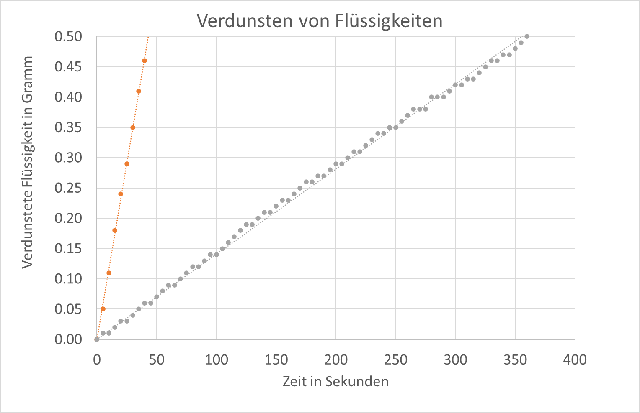

- Zeichnen Sie die beiden Verbindungen als Keil/Strich-Formel.
- Bestimmen Sie alle wirksamen zwischenmolekularen Kräfte.
- Ordnen Sie aufgrund Ihrer Analyse die Verbindungen den beiden Graphen zu.
Namen | Propanon (Aceton) | 2-Propanol
Keil/Strich-Formel
Van der Waals-Kraft
(Anzahl Valenzelektronen)
Dipol/Dipol-Kraft
(Ja oder nein)
Wasserstoffbrücken
(Anzahl H-Brücken)

13.7.4 Konsequenzen der Wasserstoff-Brücken
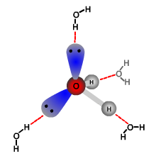
Wasser ist einer der wenigen Stoffe, welcher im festen Zustand eine kleinere Dichte als im flüssigen Zustand hat. Diese Tatsache erfahren wir eindrücklich anhand schwimmender Eisberge im Meer.
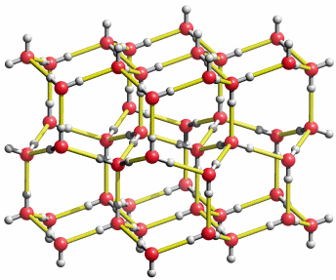
Sowohl im flüssigen als auch im festen Zustand bilden die Moleküle Wasserstoffbrücken untereinander aus ( gelbe Linien rechts im Gitter). Im festen Zustand gehen zwei vom Sauerstoff-Atom und je eine von den Wasserstoff-Atomen aus. Wie die Untersuchung am Eiskristall zeigt, bilden die Moleküle ein regelmässiges Gitter. Im Kristall ist ein Wasser-Molekül tetraedrisch von vier weiteren Wasser-Molekülen umgeben. Durch die regelmässige Anordnung im Gitter entstehen zwischen den Wasser-Molekülen Hohlräume.
Im flüssigen Zustand ist das Gitter zerstört und die Wasser-Moleküle bilden im Schnitt nur noch 2 – 3 Wasserstoffbrücken aus. Als Konsequenz daraus rücken die Wasser-Moleküle beim Schmelzen näher zusammen, weil die Hohlräume teilweise aufgefüllt werden. Bei gleicher Masse Wasser nimmt das Volumen ab und somit die Dichte beim Schmelzen sprungartig zu.

Neben diesem Dichtesprung beim Schmelzen ist auch das Dichtemaximum bei 4 °C aussergewöhnlich. Wird flüssiges Wasser von 0 °C langsam erwärmt, bewegen sich die Moleküle immer schneller. Die Wasserstoffbrücken werden gelockert und die Moleküle rücken näher zusammen. Bei gleicher Masse nimmt das Volumen ab und somit die Dichte weiter zu. Wird Wasser weiter erwärmt, bewegen sich die Moleküle stärker und brauchen mehr Platz. Bei gleichbleibender Masse nimmt ab 4 °C das Volumen wieder zu und somit die Dichte ab.
Aufgaben:
- Sie füllen eine Glasflasche vollständig mit Wasser und stellen die Flasche in ein Gefrierfach. Die Temperatur dort beträgt —15 °C. Am nächsten Morgen öffnen Sie das Gefrierfach. Was erwarten Sie? Begründen Sie Ihre Vermutung kurz in 2 – 3 Sätzen.
- Welche geologische Bedeutung hat die Tatsache aus Aufgabe 1 für Felsgebirge?
- Nach einer längeren Periode sehr kalter Wintertage friert der Rotsee zu, falls er genügend abgekühlt ist. Welche Temperatur erwarten Sie auf dem Grund des Rotsees im Winter? Begründen Sie Ihre Vermutung in 2 – 3 Sätzen.

Eisdecke
? °C

- Welche biologische Bedeutung hat die Tatsache aus Aufgabe 3 für Fische?

- Vergleichen Sie die Verdunstungsgeschwindigkeit der beiden Verbindungen Methanol CH₄O und Wasser H₂O. Begründen Sie mit Hilfe der zwischenmolekularen Kräfte den
augenfälligen Unterschied. Tipp: Zeichnen Sie zuerst die Keil/Strich-Formel beider Verbindungen und starten Sie von dieser Betrachtung aus.
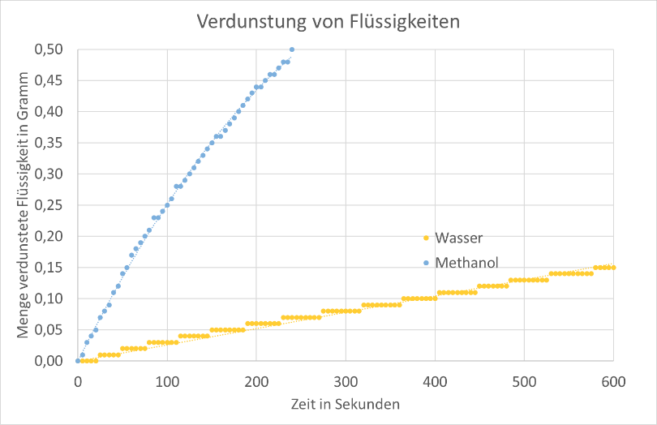

13.7.5 DNS – Speichermolekül der Erbinformation
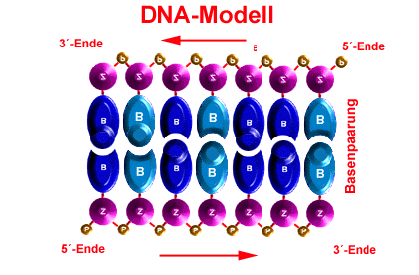
Die Erbinformation für den Bau und Funktion der Zellen ist in den DNS-Molekülen gespeichert, welche im Zellkern eingelagert sind. Der genetische Code ist ein Alphabet mit vier Buchstaben. Die vier "Buchstaben" sind die Basen Adenin (A), Guanin (G), Cytosin (C) und Thymin (T).
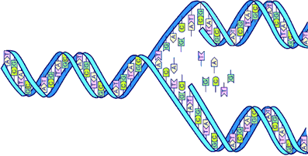
Jeweils zwei DNS-Moleküle bilden zusammen eine stabile Doppelhelix. Es lässt sich vorstellen, dass die zwei Moleküle wie eine verdrillte Strickleiter angeordnet sind. Die beiden aussen an der Spirale liegenden "Seile" sind das Rückgrat der DNS. Sie bestehen aus Phosphatgruppen (P) und Desoxyribose-Einheiten (Z), einem Zucker. Je zwei Basen, ausgehend vom Rückgrat, bilden als Basenpaar die "Sprossen" der Strickleiter. Die beiden Basen sind nicht durch eine chemische Bindung verbunden, sondern ziehen sich durch Wasserstoffbrücken gegenseitig an.
Verdopplung der DNS-Moleküle bei der Zellteilung
Die zwischenmolekularen Kräfte sind für die Funktion der DNS als Träger der Erbinformation entscheidend. Bei der Zellteilung werden die beiden DNS-Moleküle getrennt und zu zwei neuen Doppelhelices ergänzt. Die Wasserstoffbrücken zwischen den Molekülen sind schwächer als die Kovalenz-Bindungen im Molekül, daher werden die Moleküle beim Kopiervorgang nicht zerstört. Die Erbinformation wird bei der Zellteilung übertragen.
Bei vier verschiedenen Basen sind kombinatorisch 10 verschiedene Basenpaarungen möglich. Besonders stabil sind die Basenpaare A – T und C – G, weil sie mehrere Wasserstoffbrücken untereinander ausbilden.
Aufgaben:
- Die Basen sind unten so zueinander gezeichnet, wie sie auch als Basenpaare in der Doppelhelix vorliegen. Zeichnen Sie die Wasserstoffbrücken zwischen den Basenpaaren ein.
- Welche Basenpaarung ist stabiler? Begründen Sie Ihre Vermutung in 2 – 3 Sätzen.

B) Weiteres Übungsmaterial

Einfluss der Van der Waals-Kräfte auf Stoffeigenschaften
Unten abgebildet sehen Sie vier isomere Alkane mit der Molekülformel C₈H_{18.}
- Zeichen Sie von den Verbindungen A – D die Lewis- oder die Skelett-Formel in die vorbereiteten Felder.
A | B
Oktan | 3,4-Dimehtylhexan
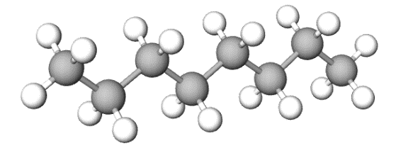 | 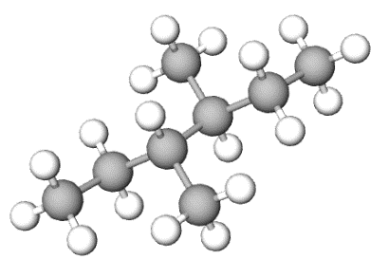
C | D (bei Raumtemperatur fest)
2,3,4-Trimethylpentan | 2,2,3,3-Tetramethylbutan
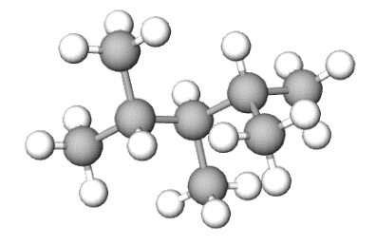 | 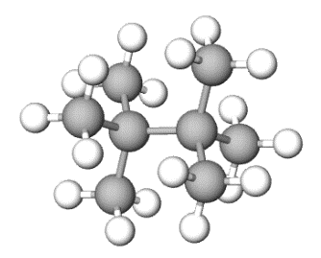

- Die vier Verbindungen unterschieden sich in der Siedetemperatur. Ordnen Sie den vier Verbindungen die Siedetemperatur durch Ankreuzen der Buchstaben A – D zu.
Siedetemperatur | 107 °C | 126 °C | 113 °C | 118 °C
Verbindung | A [ ] B [ ]  C [ ] D [ ] | A [ ] B [ ]  C [ ] D [ ] | A [ ] B [ ]  C [ ] D [ ] | A [ ] B [ ]  C [ ] D [ ]

- Begründen Sie die Zuordnung in der Aufgabe 2 mit Hilfe der zwischenmolekularen Kräfte.

- Ordnen Sie den unbeschrifteten Graphen im Verdunstungsdiagramm die flüssigen Verbindungen A – C aus der Aufgabe 1 so zu, dass sie zueinander in richtiger Beziehung stehen.
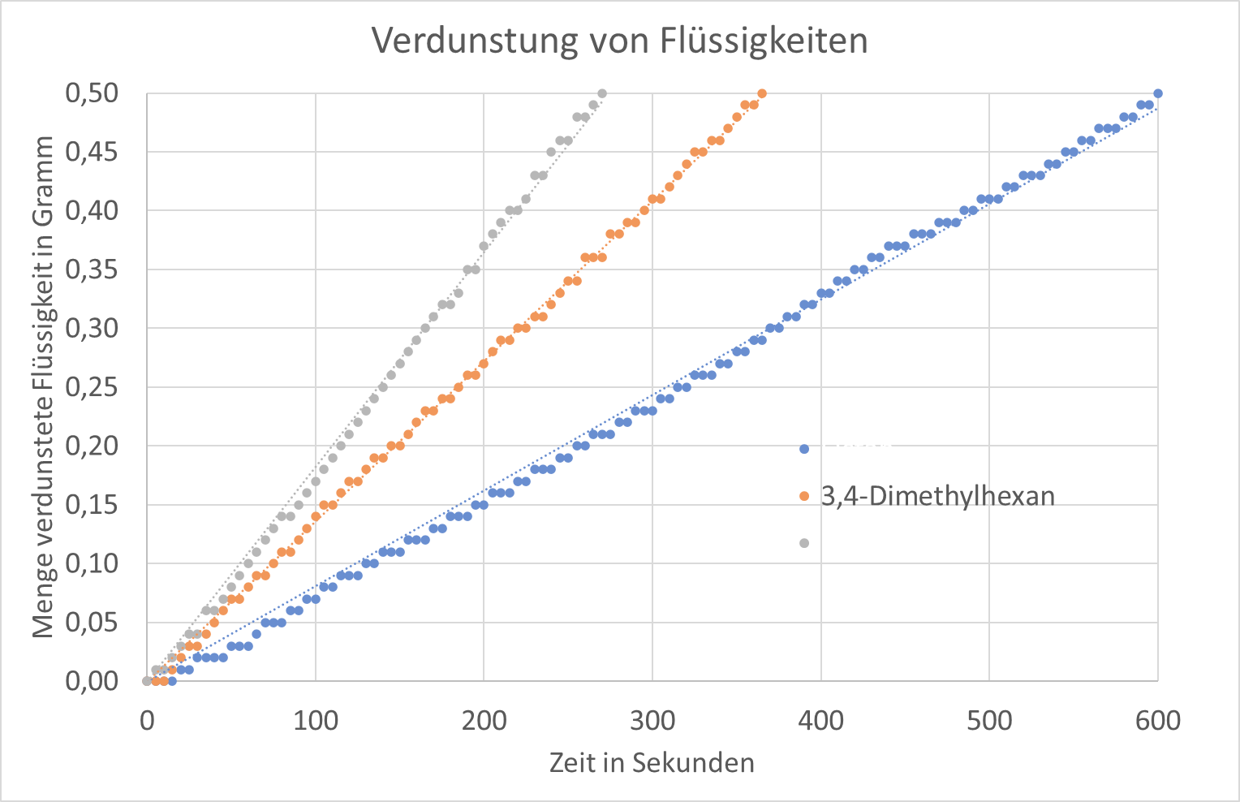

Vergleich der Siedepunkte ausgewählter Verbindungs-Paare
Lewis-Formel: | Name: | Siedepunkt: | Kommentar:
 | Methanol | 64.7 °C
 | Ethanol | 78.3 °C
 | Propanon | 56.2 °C
 | Wasser | 100.0 °C
 | Pentan | 36.2 °C
 | Heptan | 98.3 °C
 | Methansäure | 100.8 °C
 | Ethansäure | 118.5 °C
 | Butan-1-ol | 117.5 °C
 | Methyl-propan-2-ol | 82.5 °C
Erstautor: U. Wuthier KS Zug

C) Prüfungsfragen
a) Die Gase Formaldehyd H₂CO, Fluorwasserstoff HF und Ethin C₂H₂ werden in einem Gefäss gemischt.
Notieren Sie die Struktur der Verbindungen in der Keil/Strich-Darstellung. (1,5)
Kreuzen Sie in der Tabelle alle Felder mit einem Kreuz (X) an, bei welchen Molekül-Paare Wasserstoffbrücken ausbilden können. Füllen Sie alle Felder mit einem Kreis (o) aus, welche keine Wasserstoffbrücken ausbilden können. Falsche Zuordnungen werden von den Richtigen abgezogen. (2,25)
 | H₂CO | C₂H₂ | HF
H₂CO
HF
C₂H₂

Erklären Sie an einem ausgewählten Molekül-Paar der Aufgabe , aufgrund welcher Strukturmerkmale Sie die Ausbildung von Wasserstoffbrücken vermuten. (2,0)
- Zeichnen Sie die Wasserstoffbrücken zwischen zwei unterschiedlichen Molekül-sorten aus der Aufgabe ein. Für die volle Punktzahl muss die Orientierung der Moleküle zueinander korrekt sein. (2,0)

b) Unten dargestellt sehen Sie zwei Verbindungen und ihre zugehörigen Molekülmassen.
Zeichen Sie die Verbindungen in der Skelettschreibweise in die vorbereiteten Kästchen. Farbcode: Dunkelgrau C-, weiss H- und rot O-Atom. (1,0)
Ethansäure | Ameisensäuremethylester
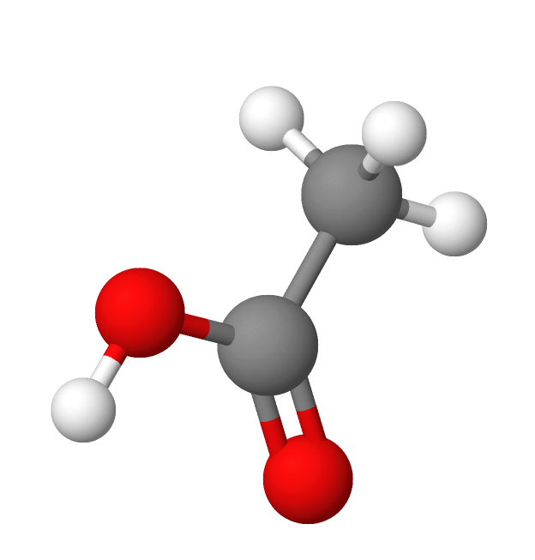 | 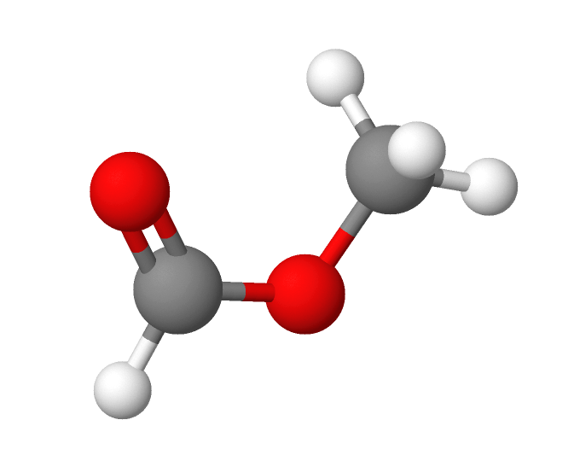
60,05 u | 60,05 u

Ordnen Sie qualitativ durch Ankreuzen den Verbindungen die Siedetemperatur zu. Begründen Sie die Zuordnung mit Hilfe von zwischenmolekularen Kräften. (2,0)
[ ] gleich [ ] kleiner [ ] grösser | [ ] gleich [ ] kleiner [ ] grösser

c) Sie sehen unten eine Verbindung A in der Kugel-Stab-Darstellung abgebildet. Der Farbcode ist wie folgt: Dunkelgrau = Kohlenstoff-Atome und hellgrau = Wasserstoff-Atome.
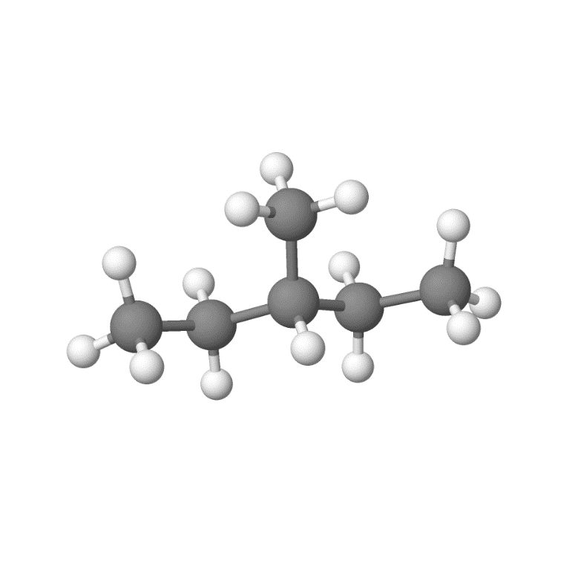
Kreuzen Sie an, welche zwischenmolekularen Kräfte wirksam sind. (0,5)
[ ] Wasserstoffbrücken | [ ] Van der Waals-Kraft | [ ] Dipol/Dipol-Kraft

Zeichnen Sie in die vorbereiteten Felder eine isomere Verbindung B und C in der Skelettschreibweise, welche die Bedingungen in der Kopfzeile erfüllen. (2,0)

Verbindung B  Verdunstungsgeschwindigkeit ist höher als A | Verbindung C  Verdunstungsgeschwindigkeit ist tiefer als A

Begründen Sie die Auswahl der Verbindung B und C mit Hilfe der wirksamen zwischenmolekularen Kräfte. (2,0)

d) Unten sehen Sie die Verdunstungskurve von 2-Ethyl-1-buten: Verbindung (A).

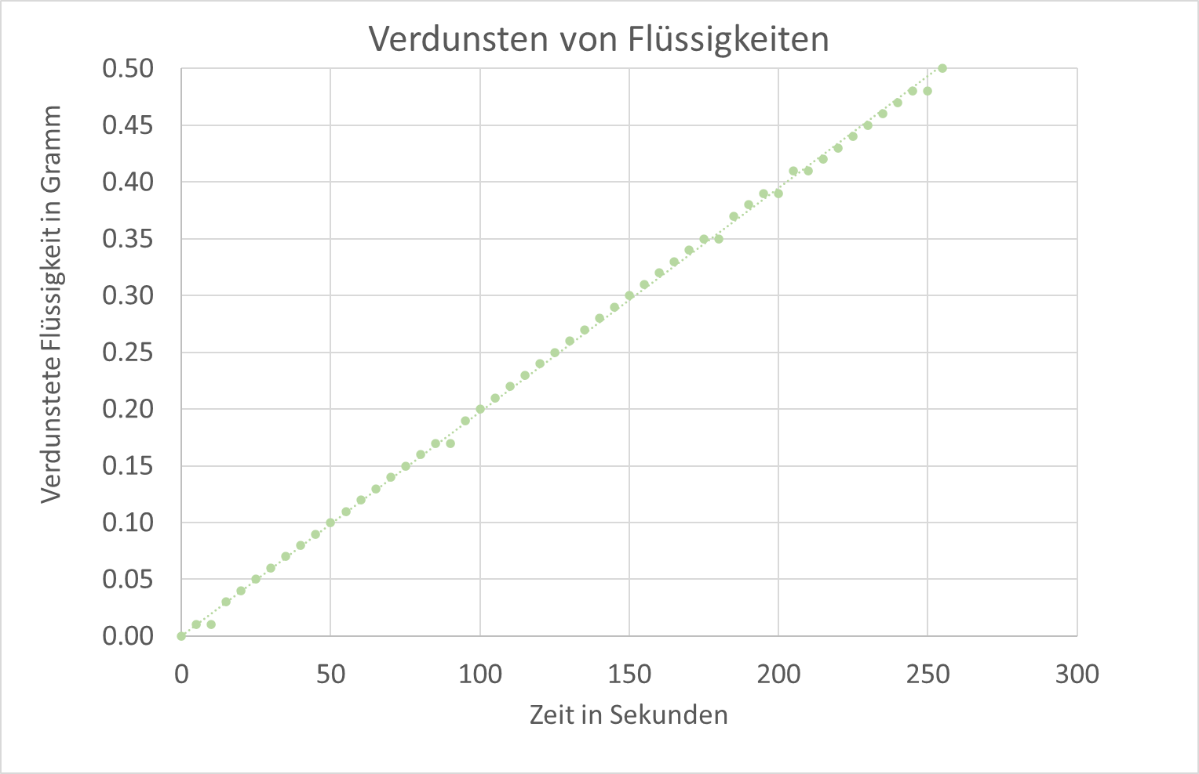

Zeichnen Sie eine relative Verdunstungskurve der 2-Pentanon: Verbindung (B) ein. (1,0)

Begründen Sie die Verdunstungskurve der Verbindung (B) mit Hilfe der wirksamen zwischenmolekularen Kräfte. (2,0)

d) Unten abgebildet sehen Sie das Verdunstungsdiagramm für drei Substanzen Pentan (A), der Fantasieverbindung Obalid (B) und Ethanol (C).
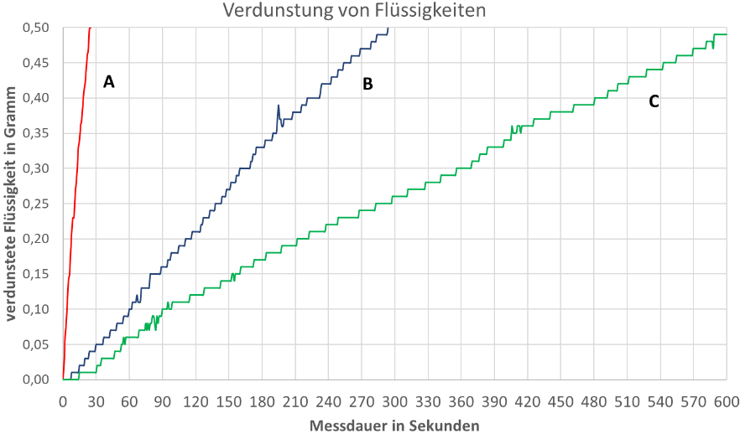
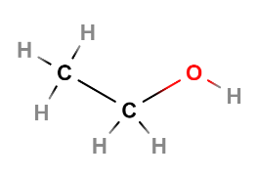
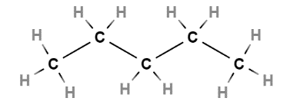
Ethanol: Pentan:

Erklären Sie mit Hilfe der zwischenmolekularen Kräfte die unterschiedliche Verdunstung von A und C zueinander. (2,0)
Zeichnen Sie eine mögliche Lewisformel für Obalid (B), welche plausibel für das Verdunstungsverhalten ist im Vergleich zu (A) und (C). (1,5)

Begründen Sie die Wahl für das Obalid (B) mit Hilfe wirksamer zwischenmolekularer Kräfte. (1,5)

D) Basiskonzepte der Chemie
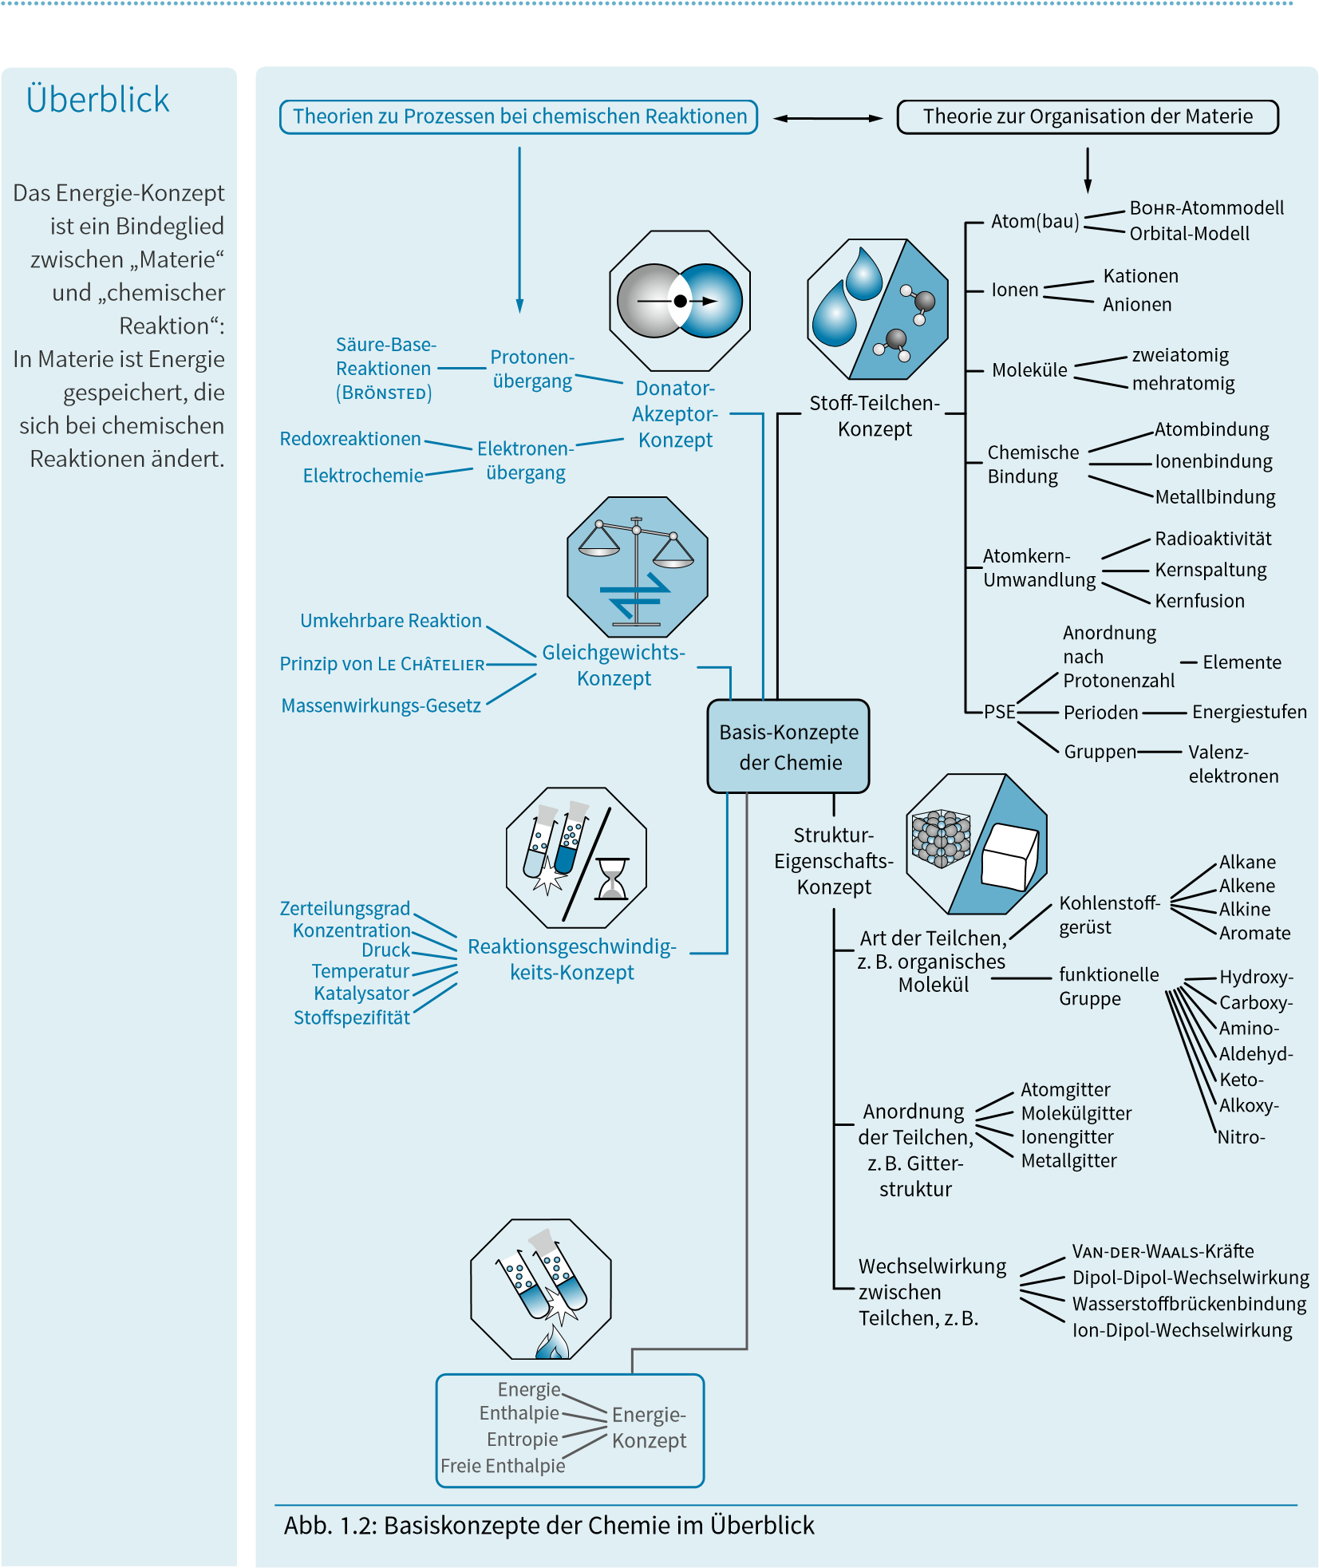

https://c.wgr.de/d/558b7b91088bc2fa043e537693536a25e9f6cf57fb514c554a357d8813e7c818.pdf/CH_Basiskonzepte.pdf (11.09.2024)

E) Vortrag
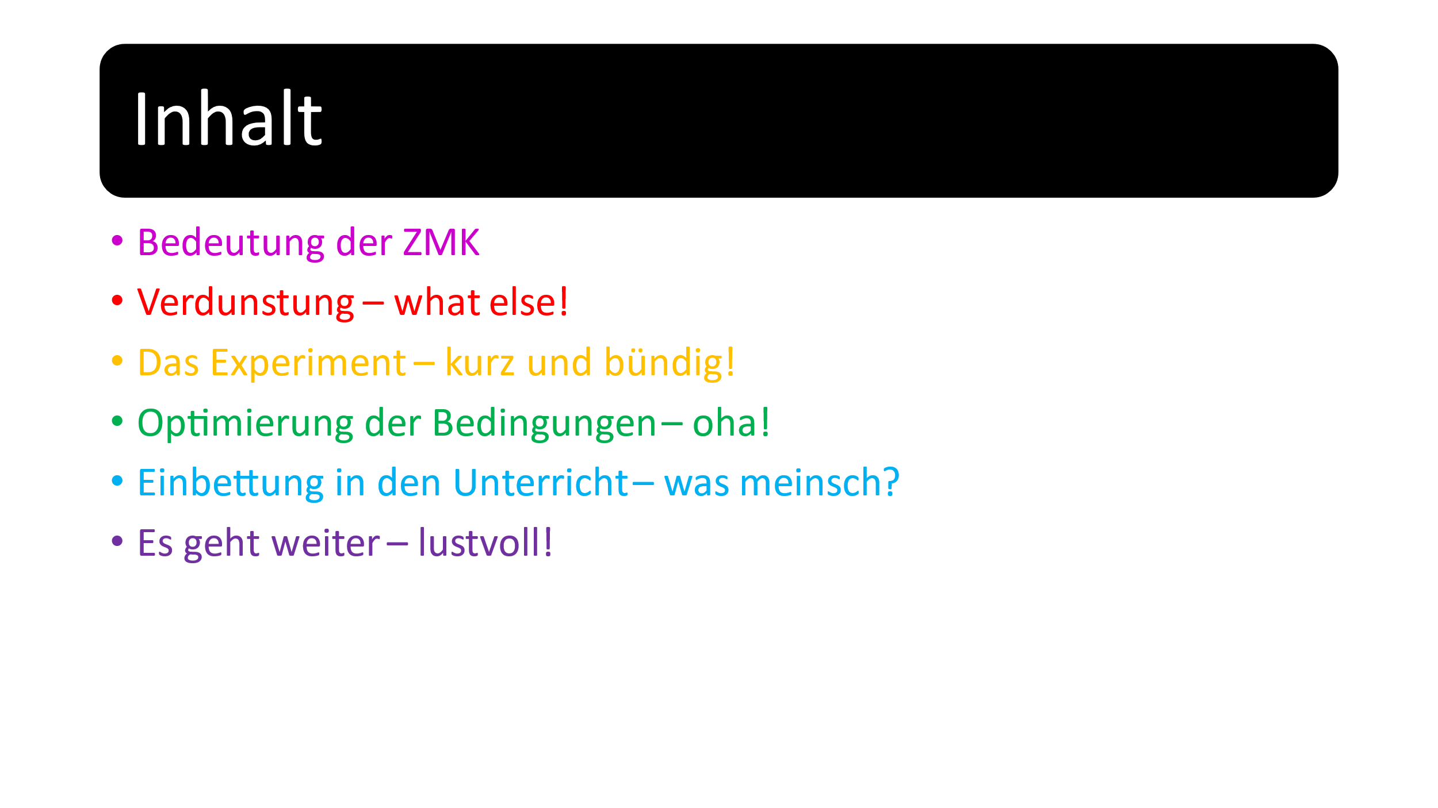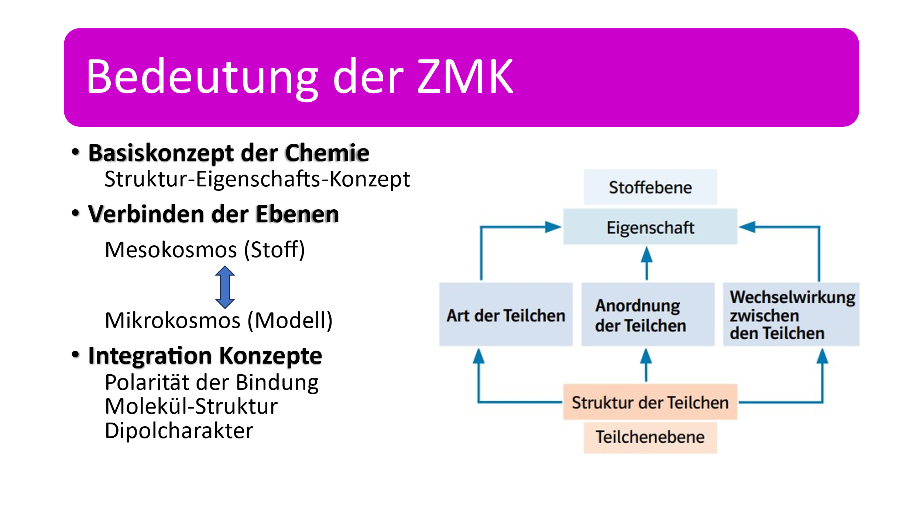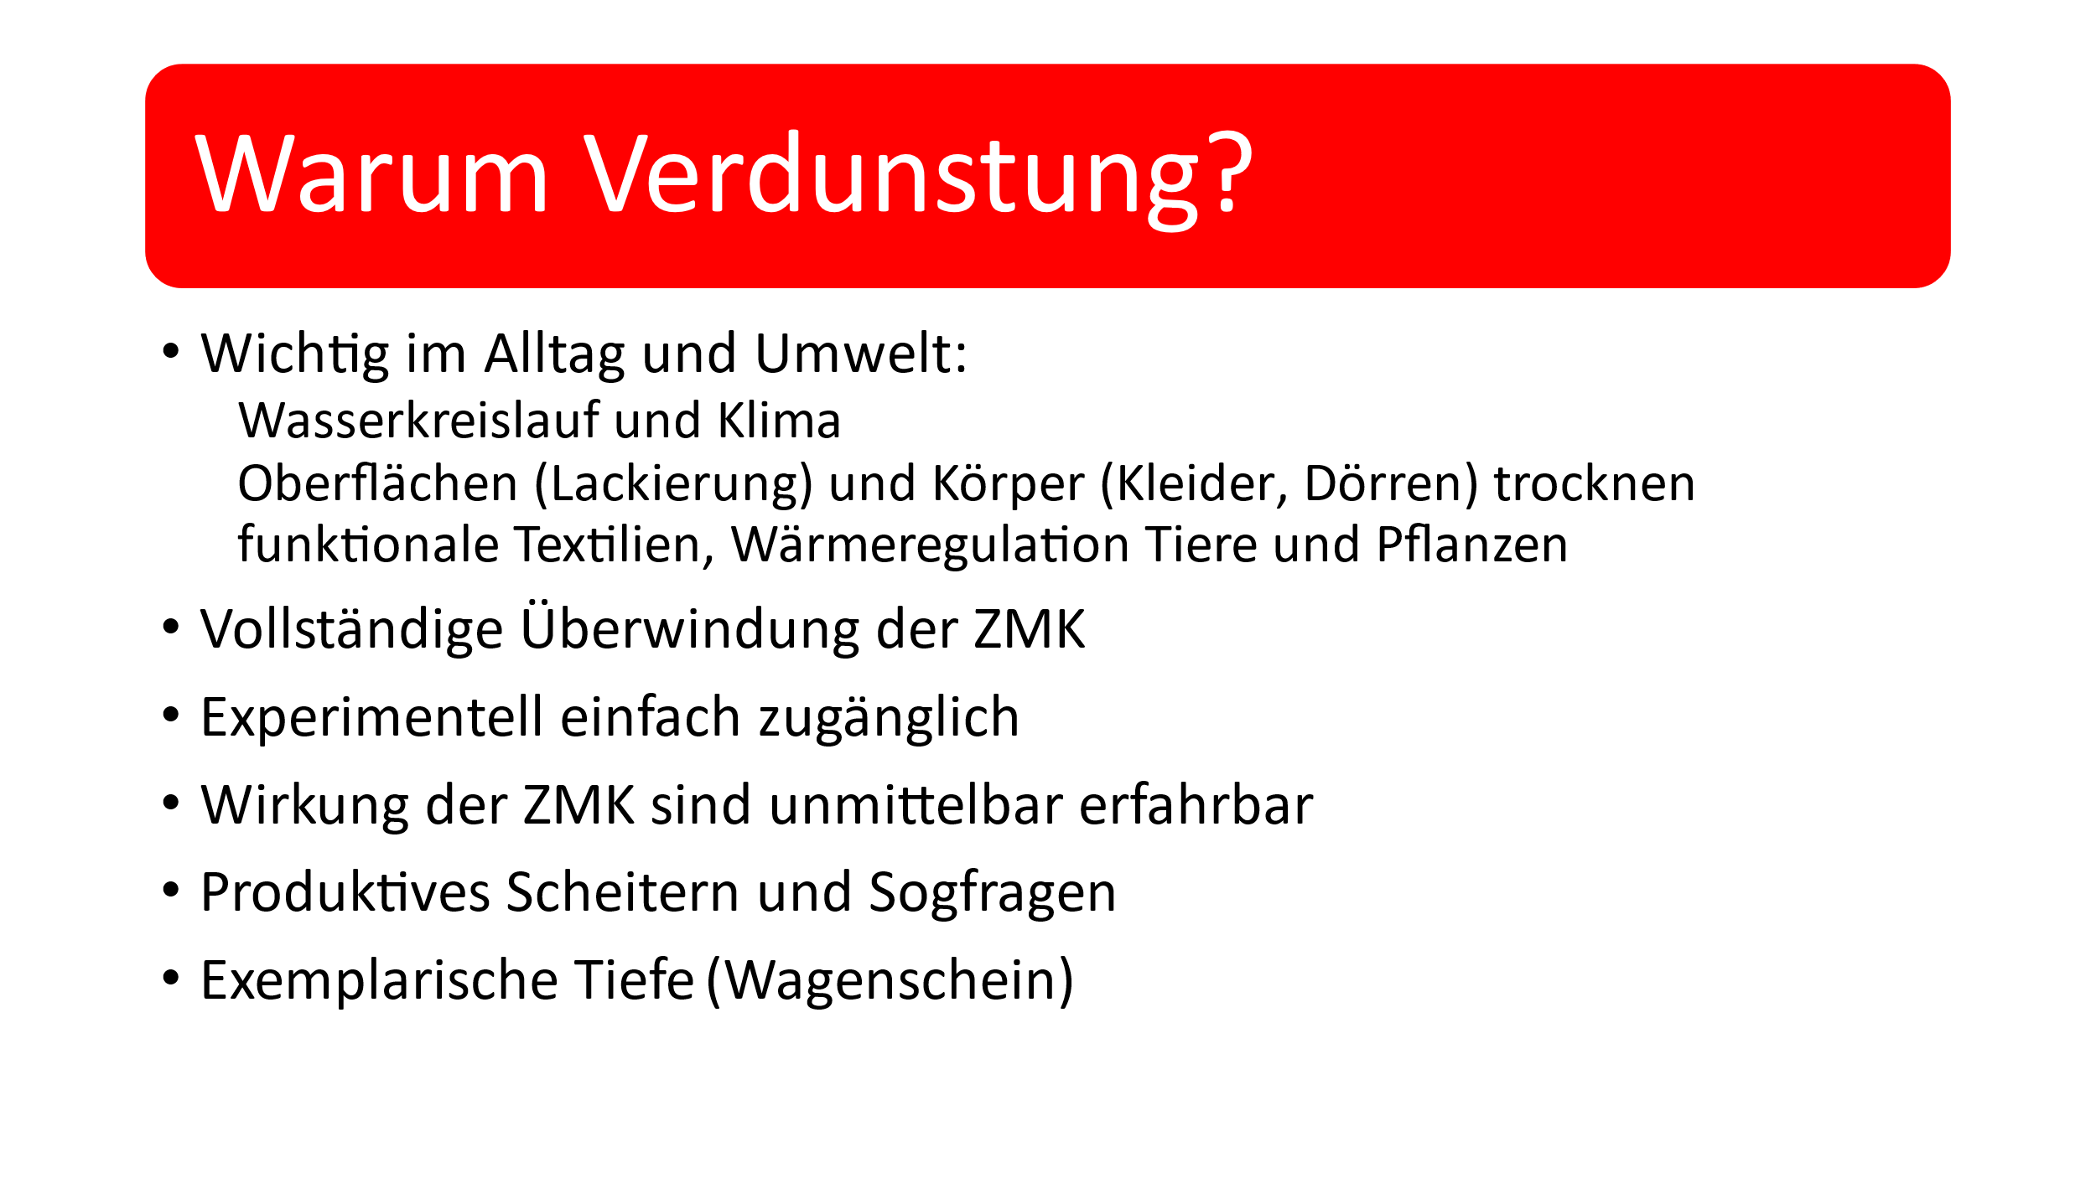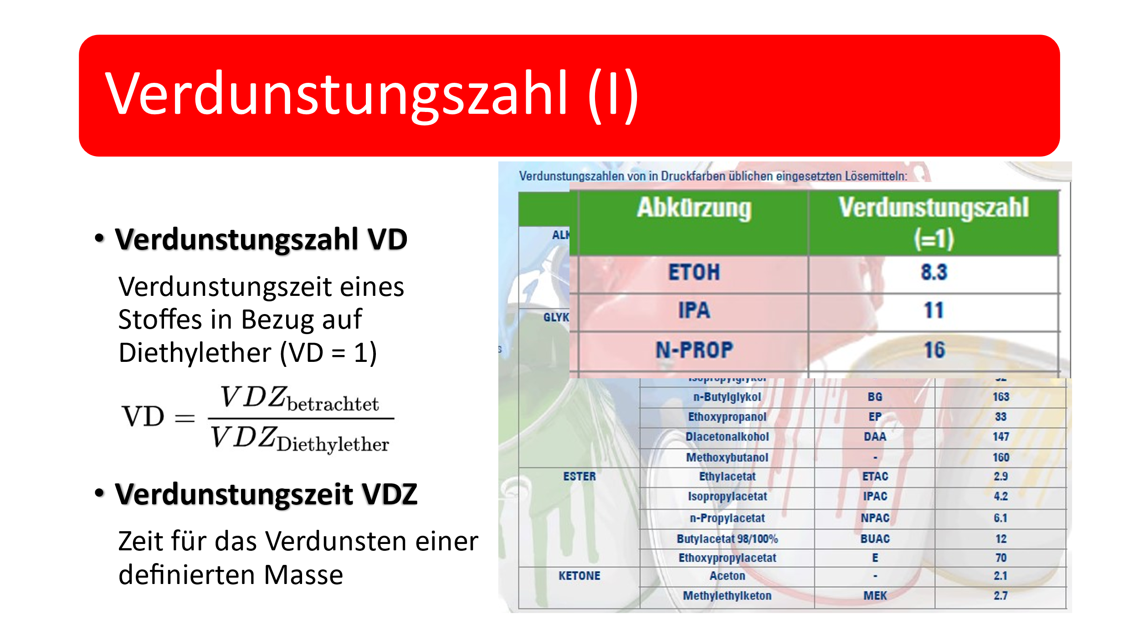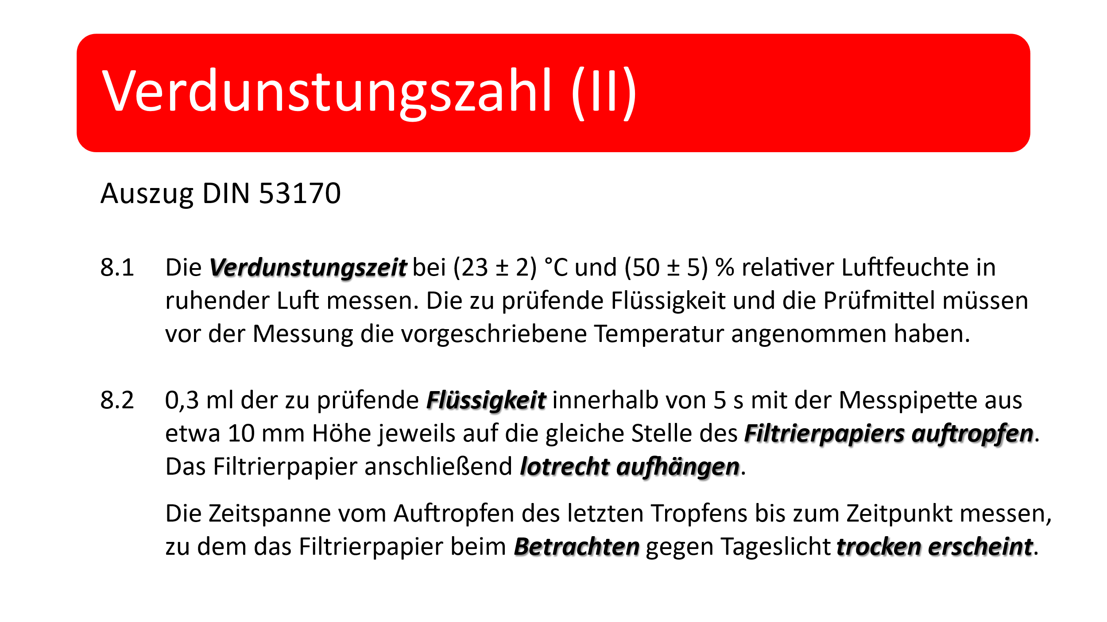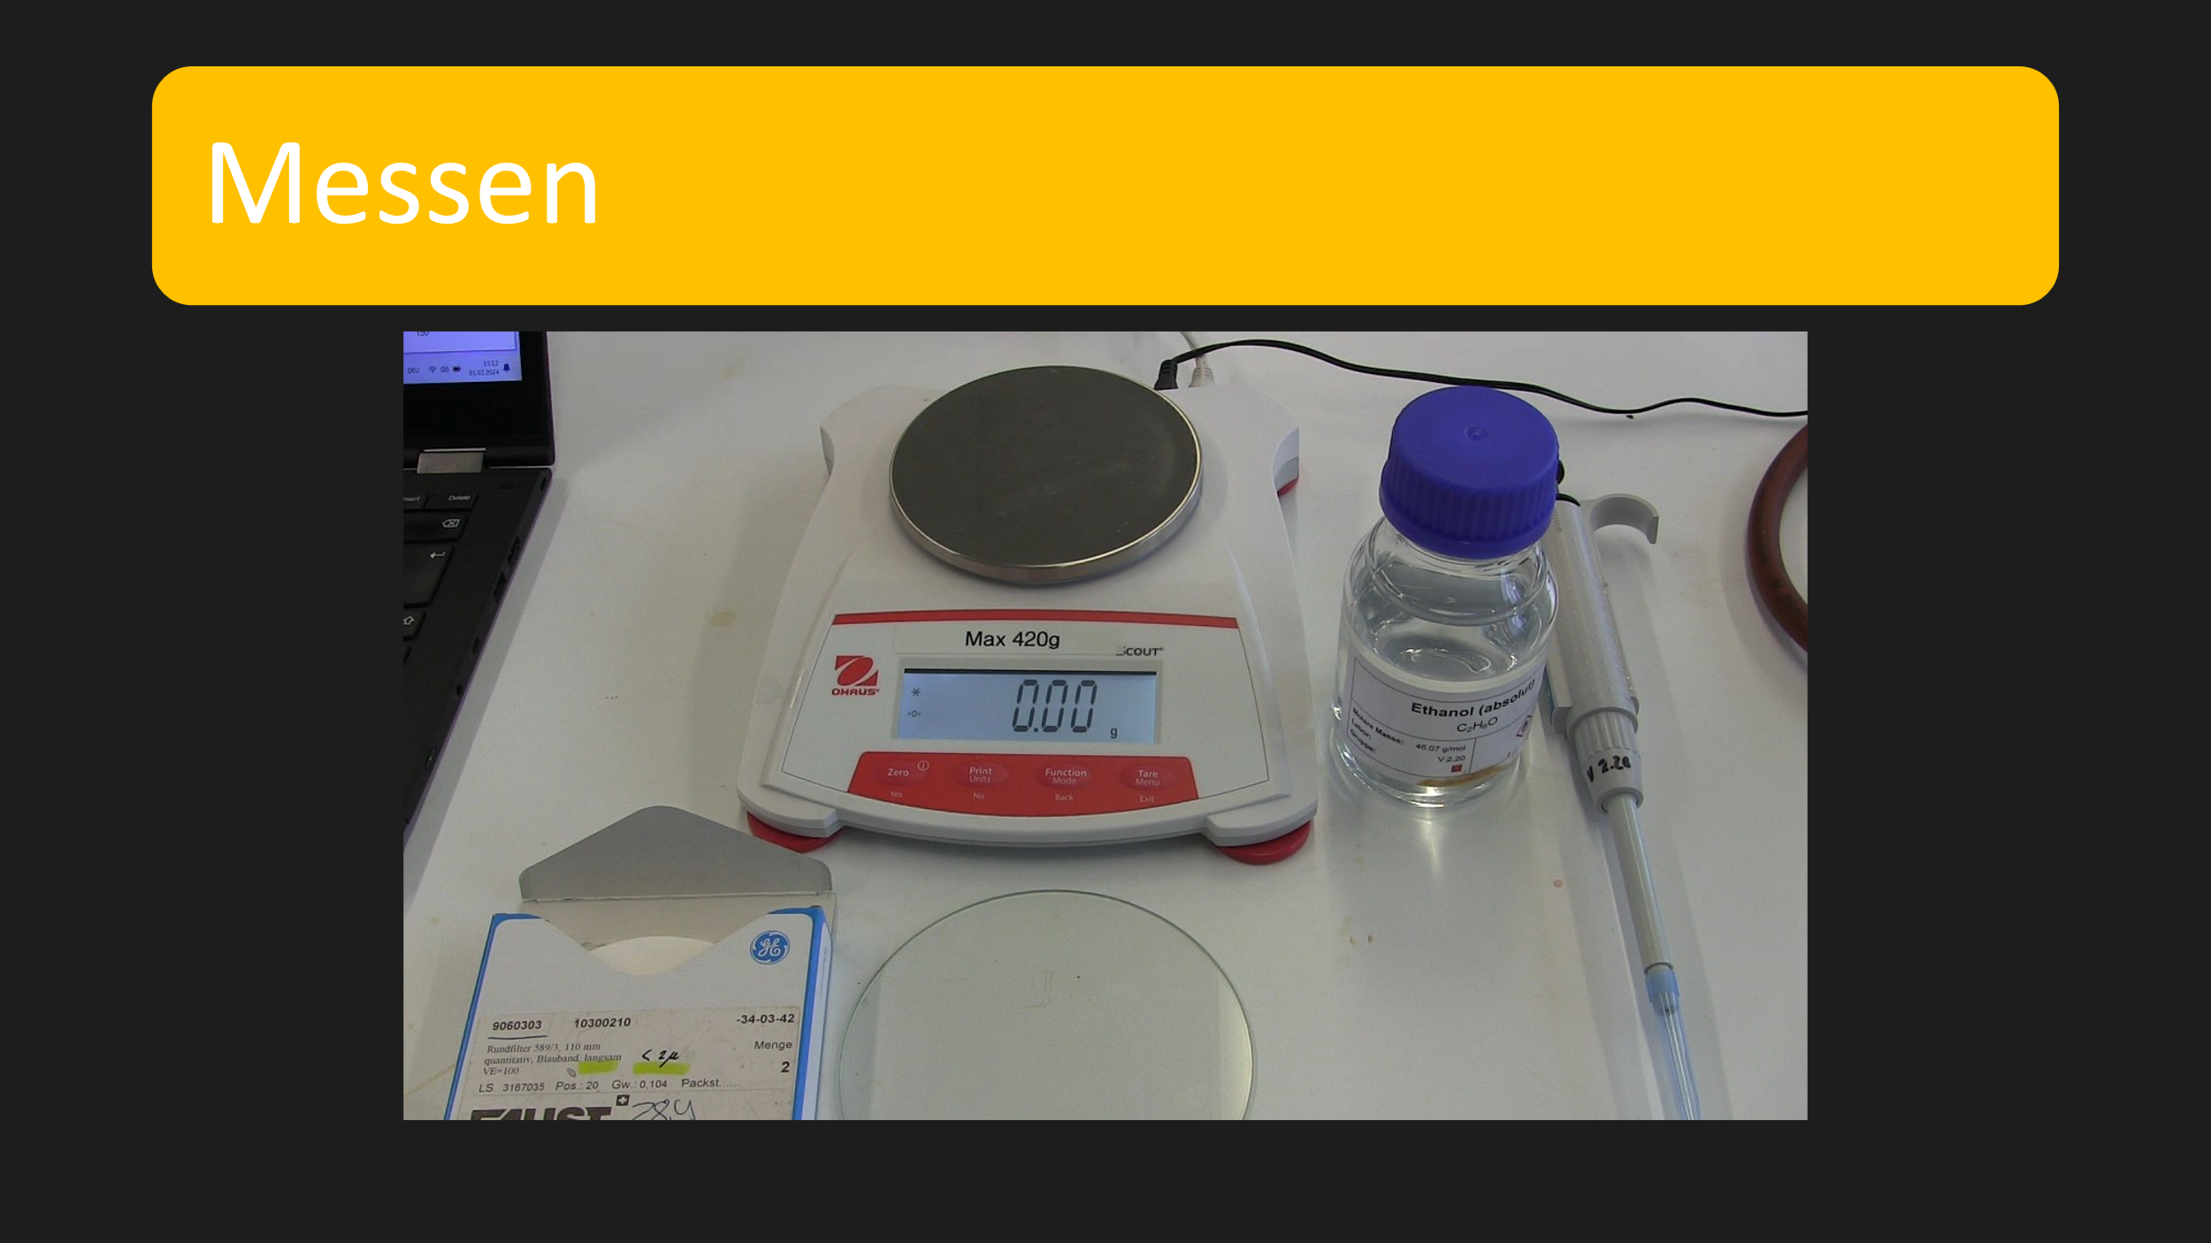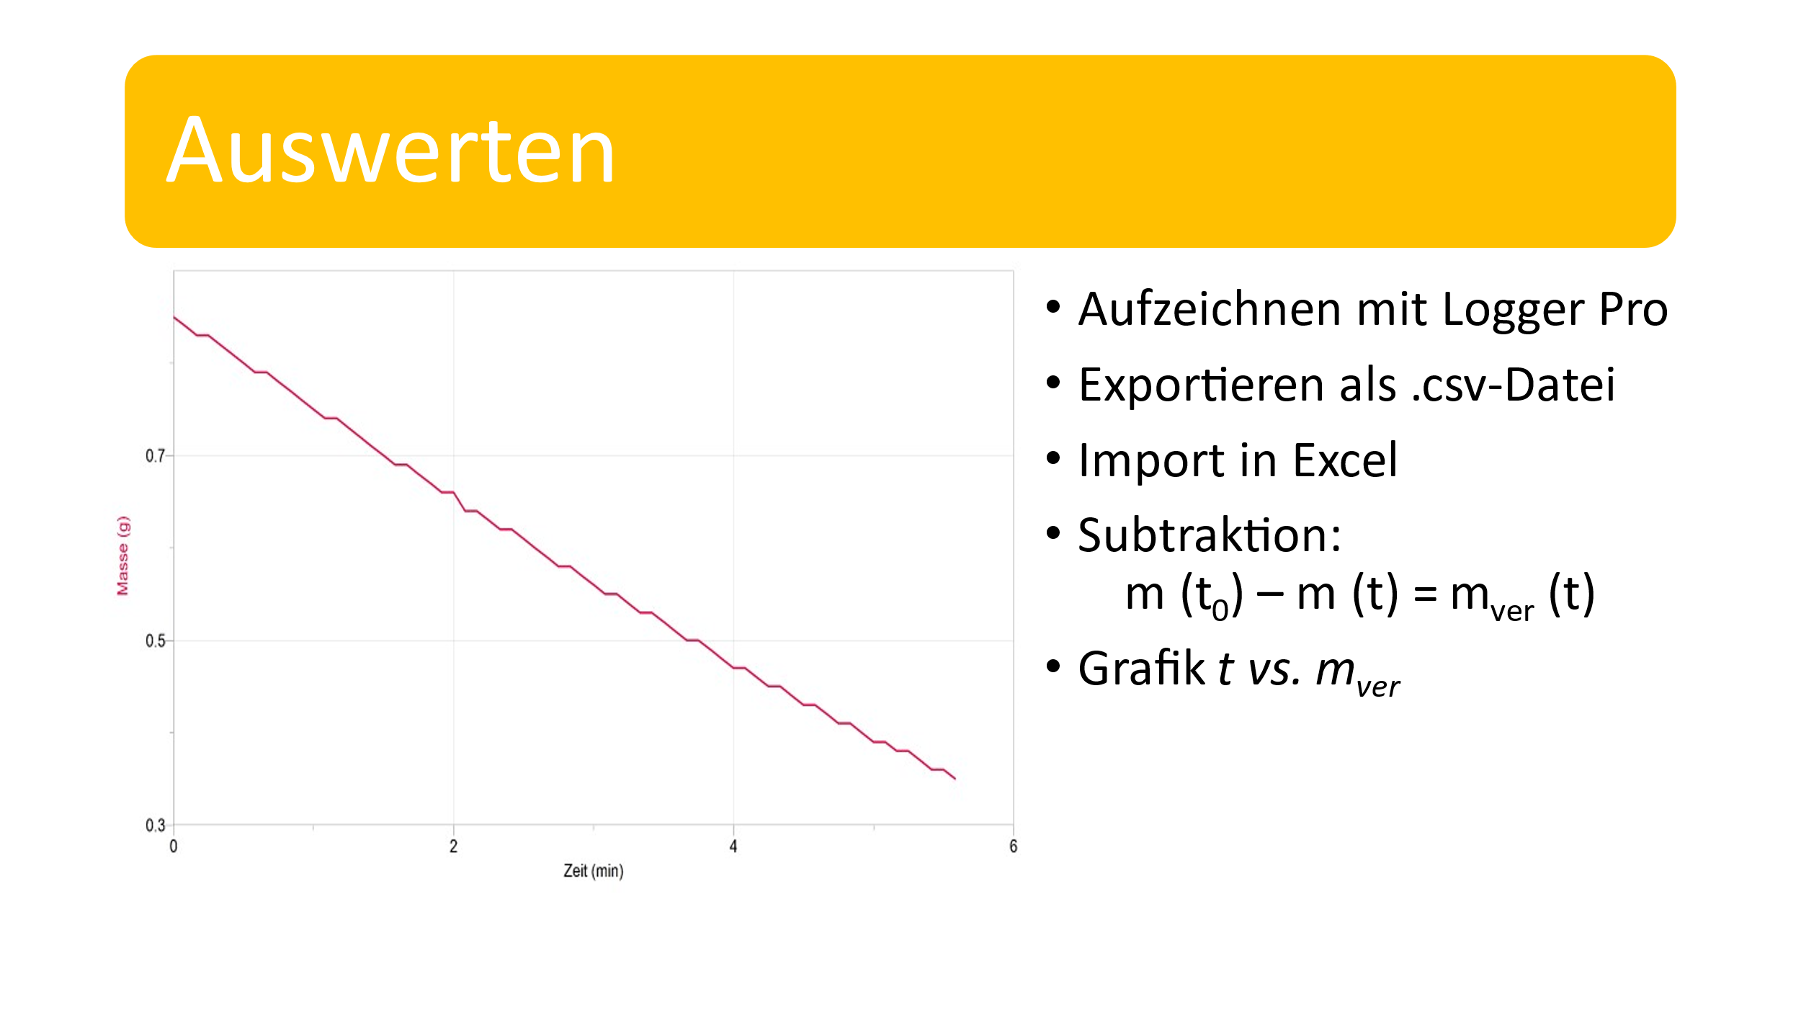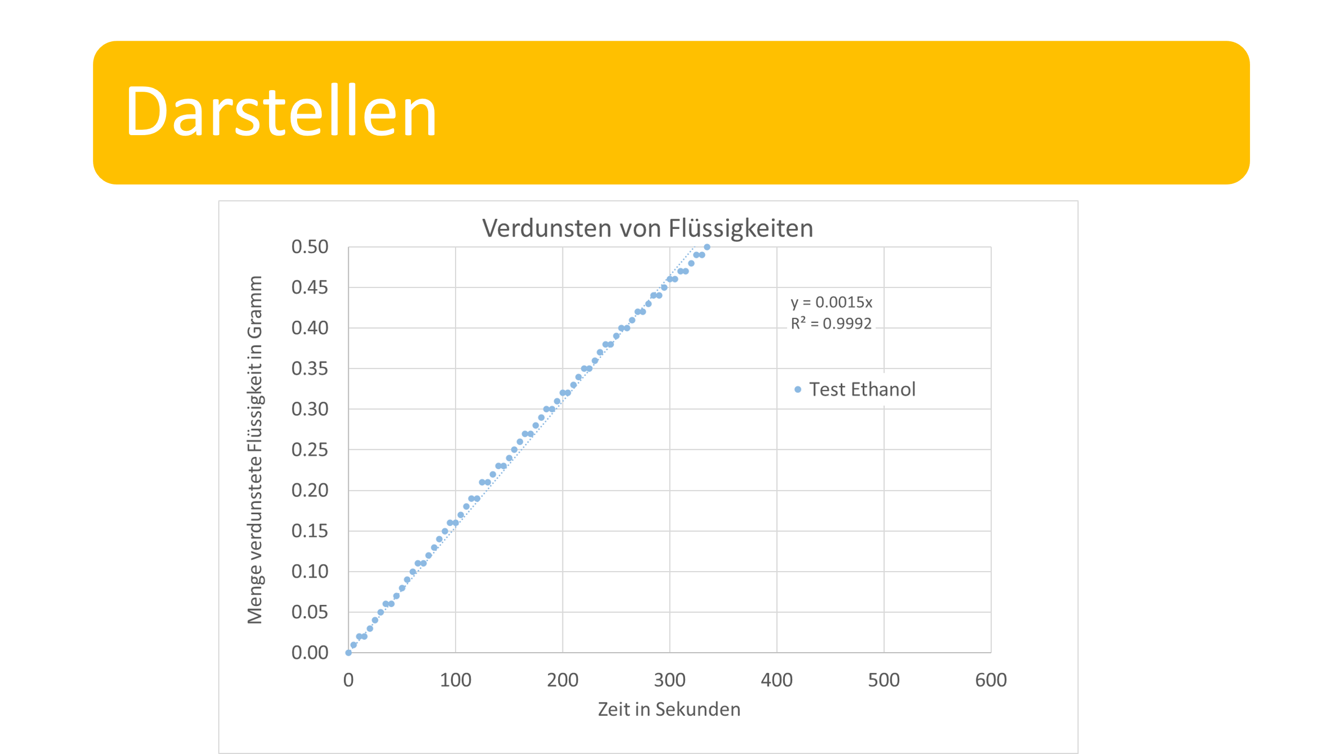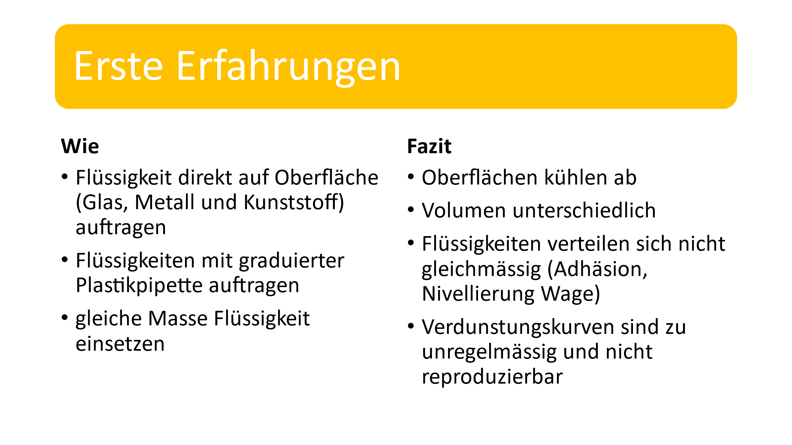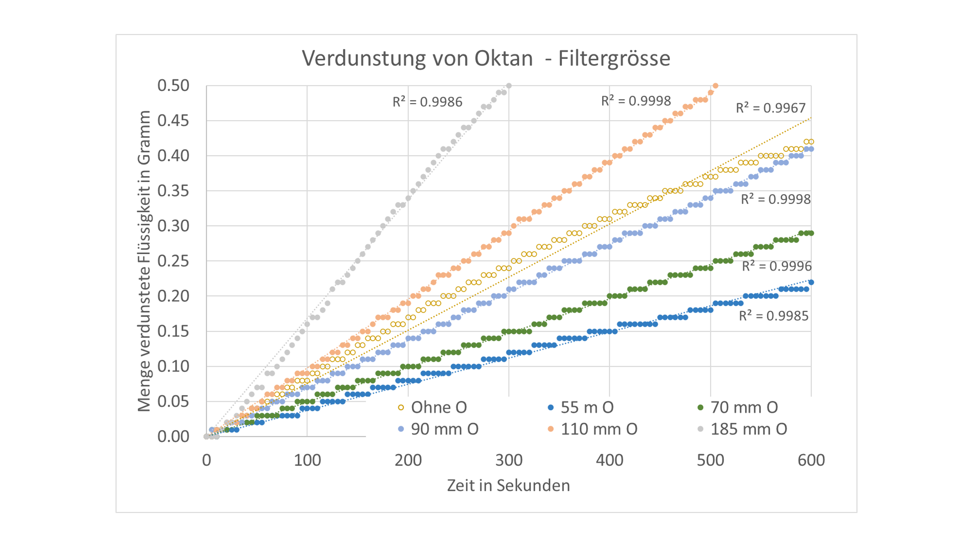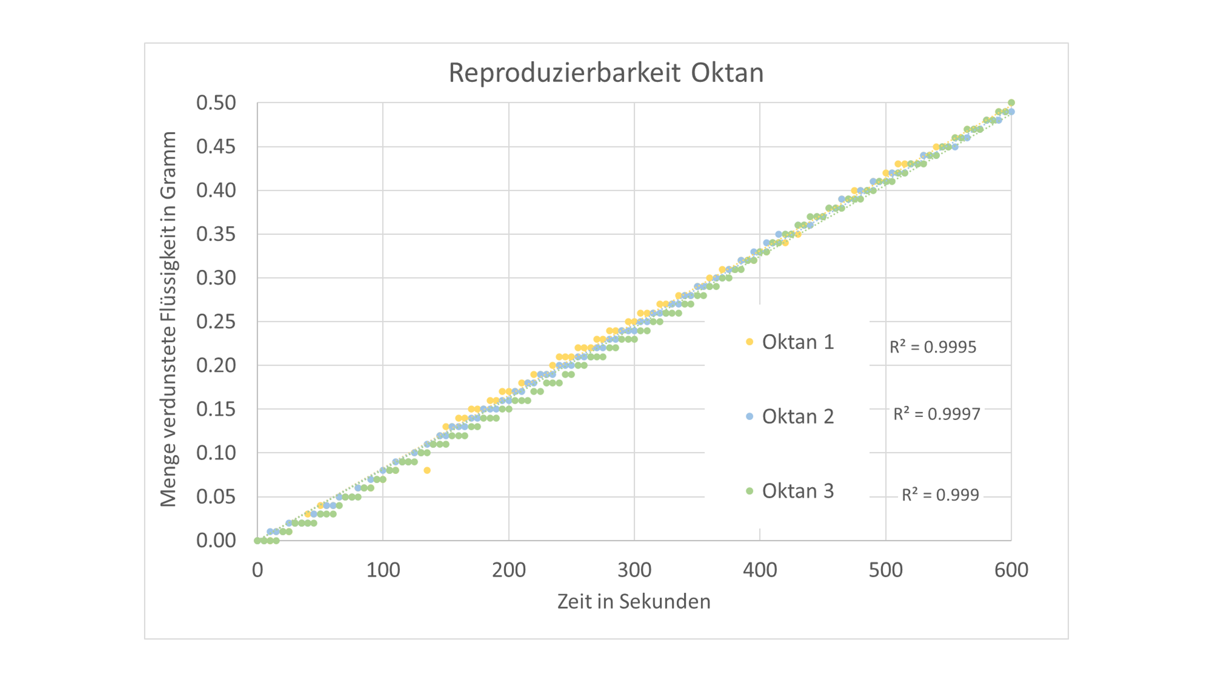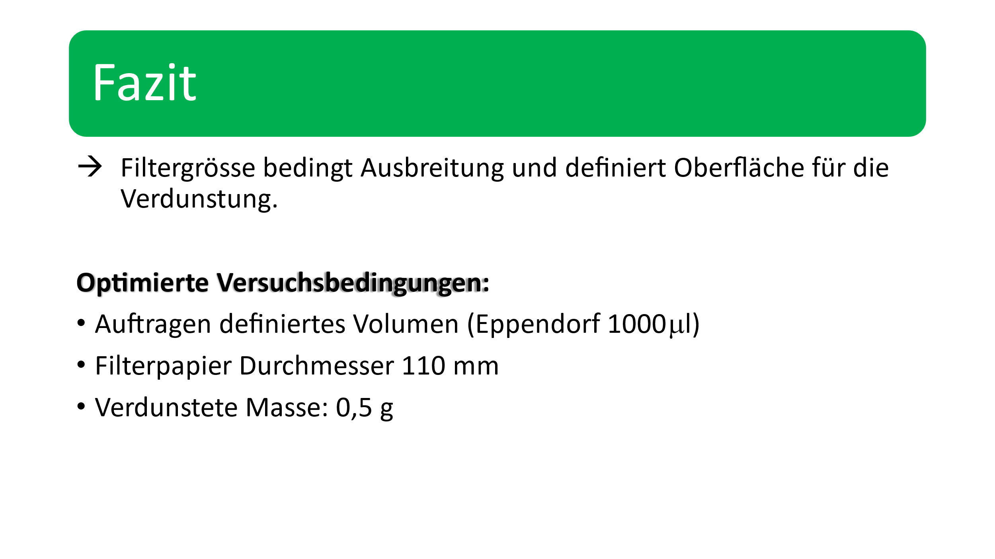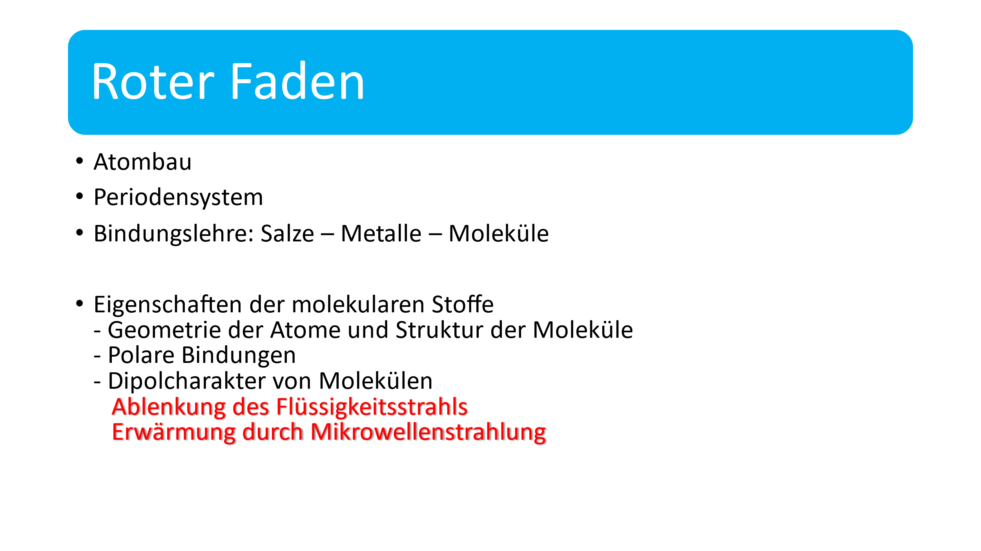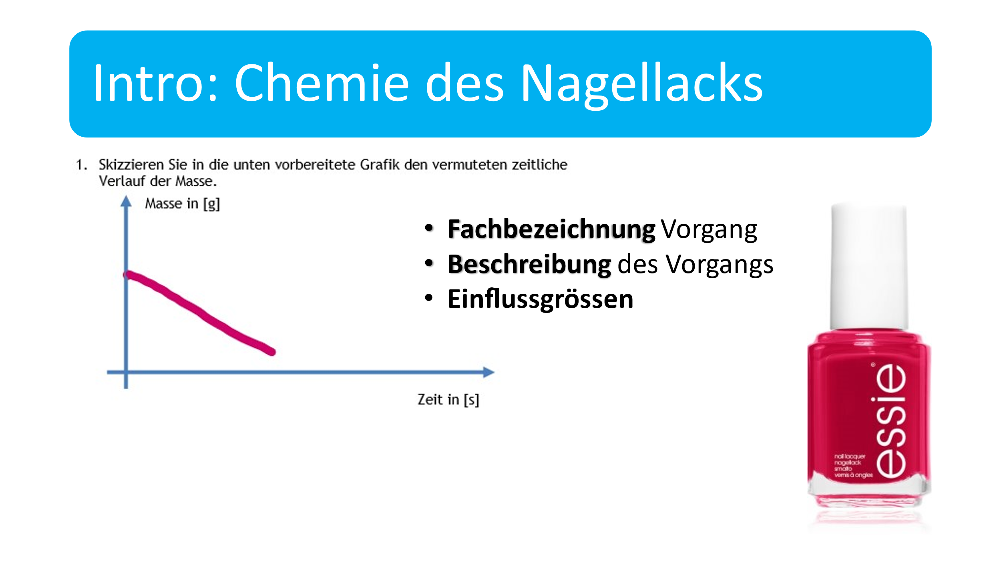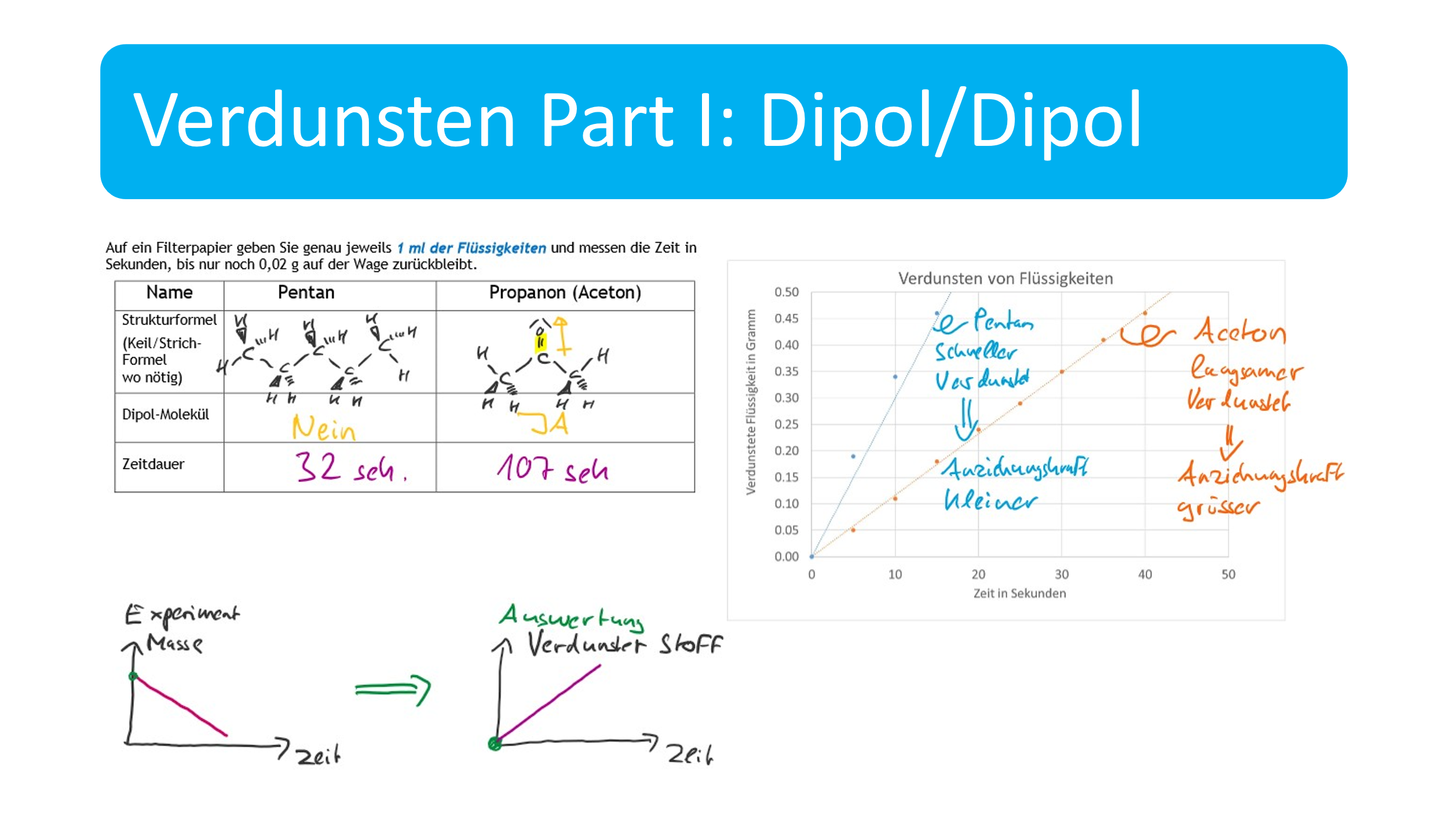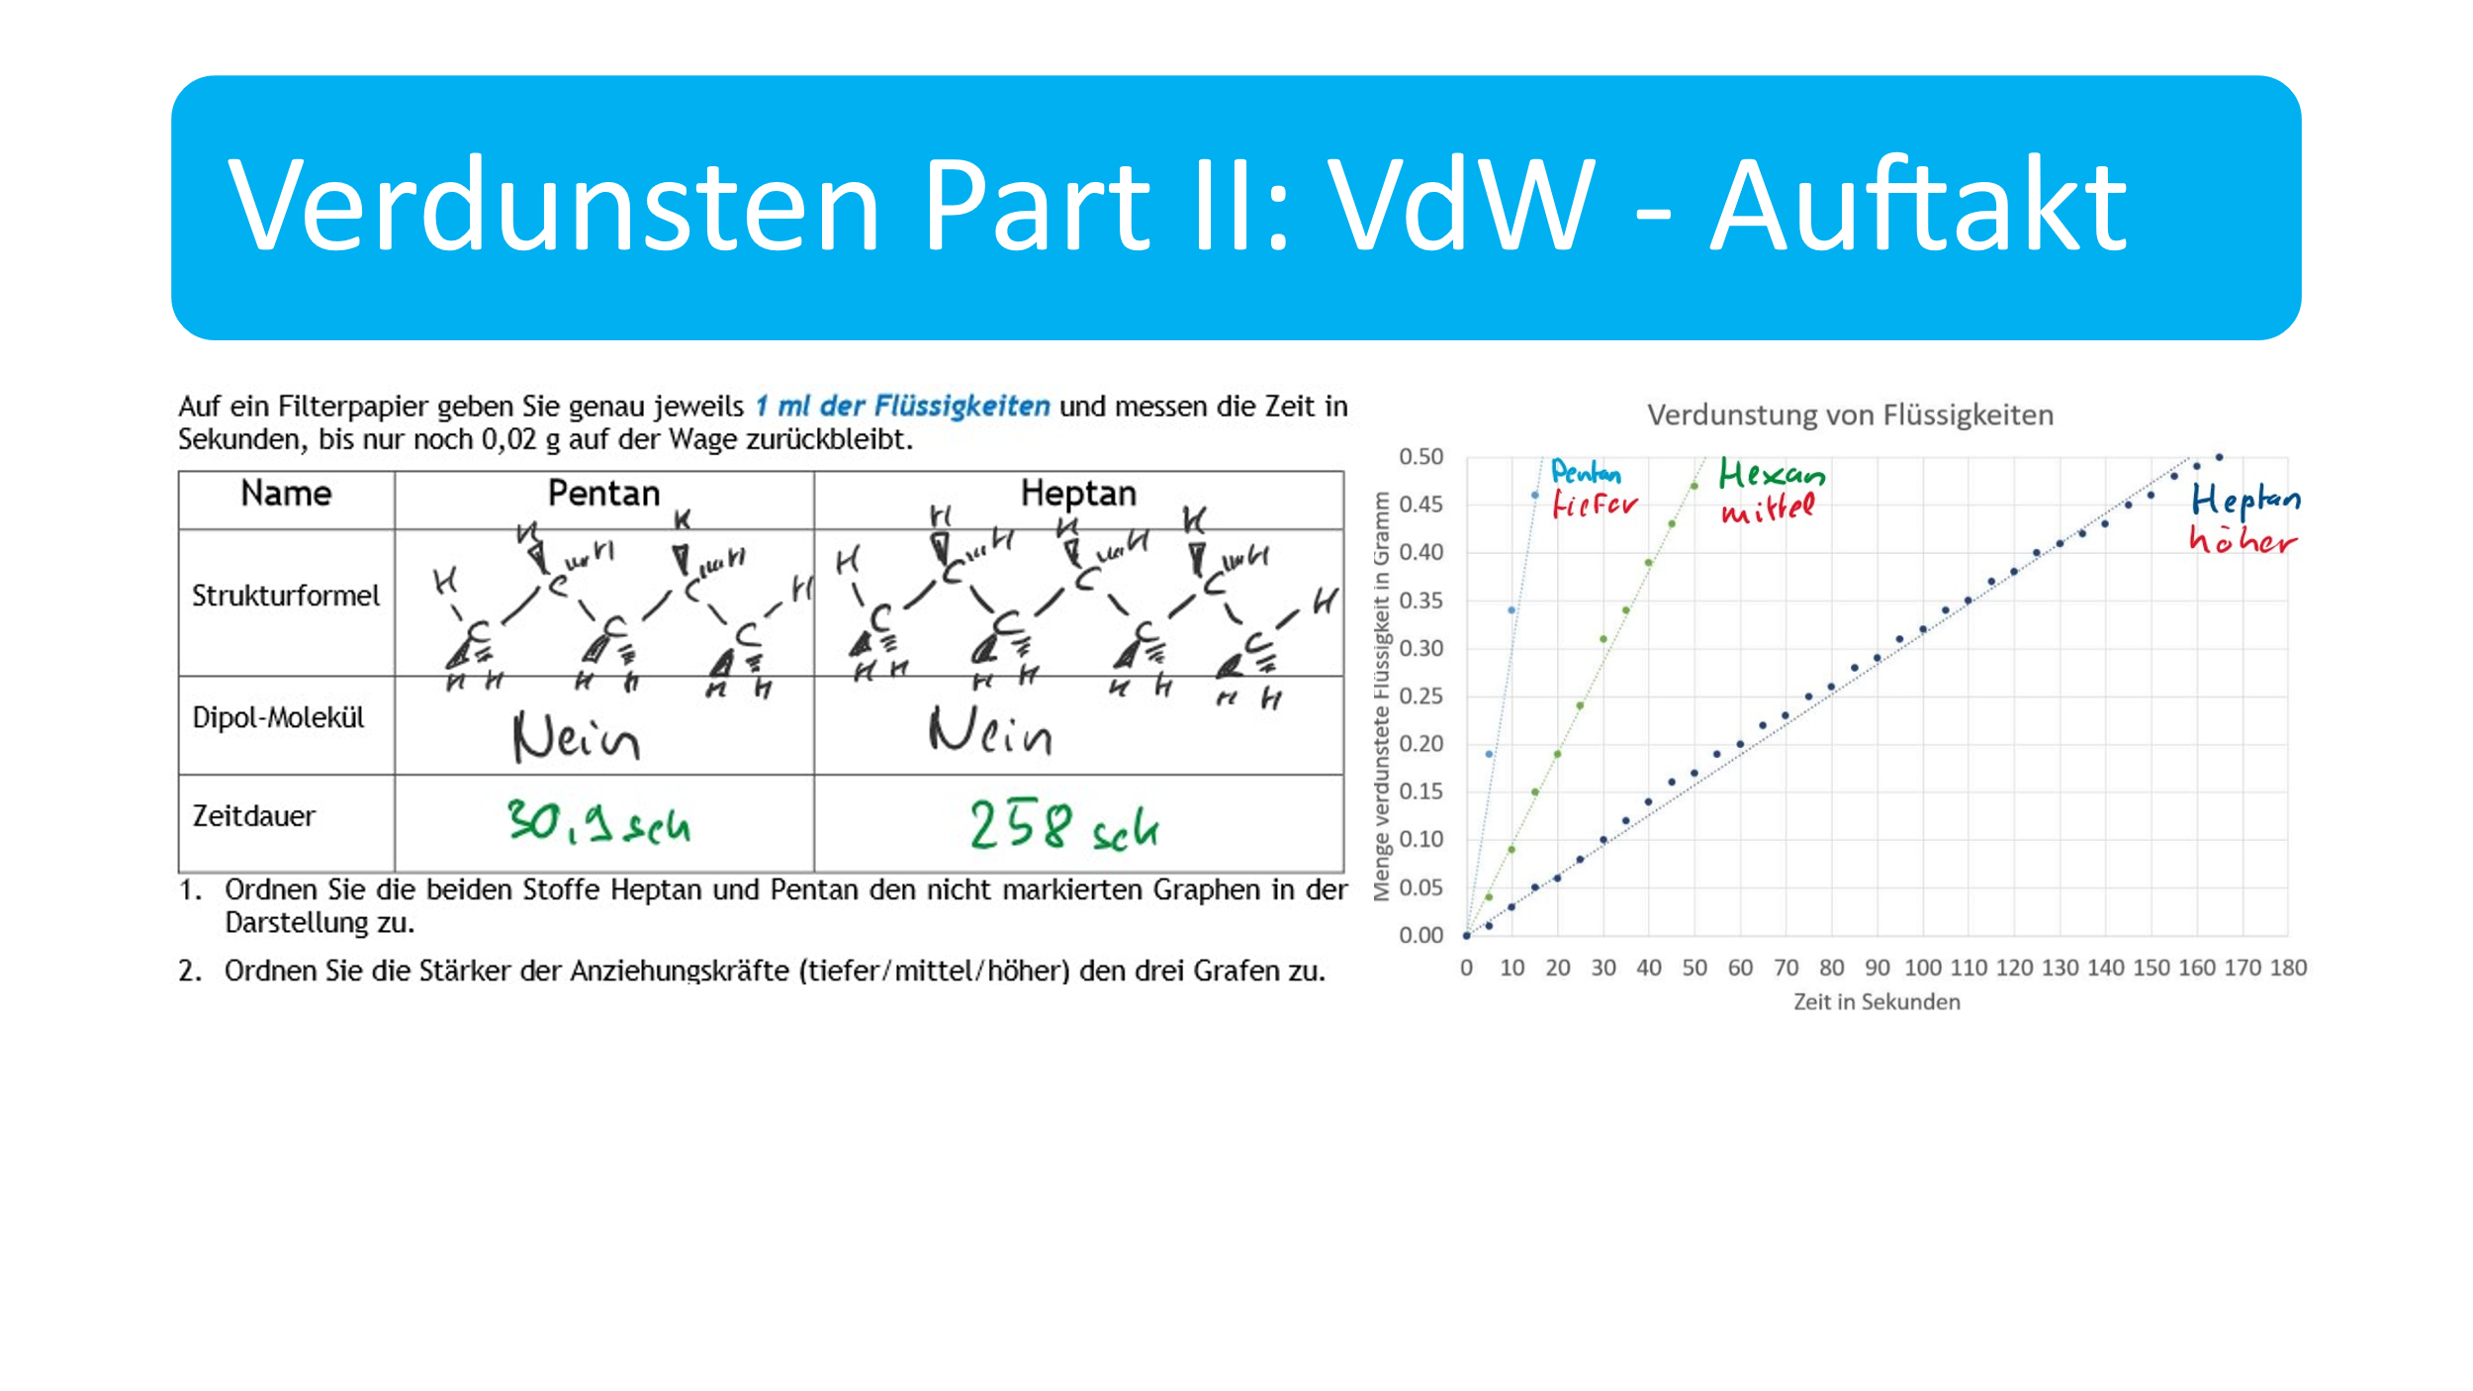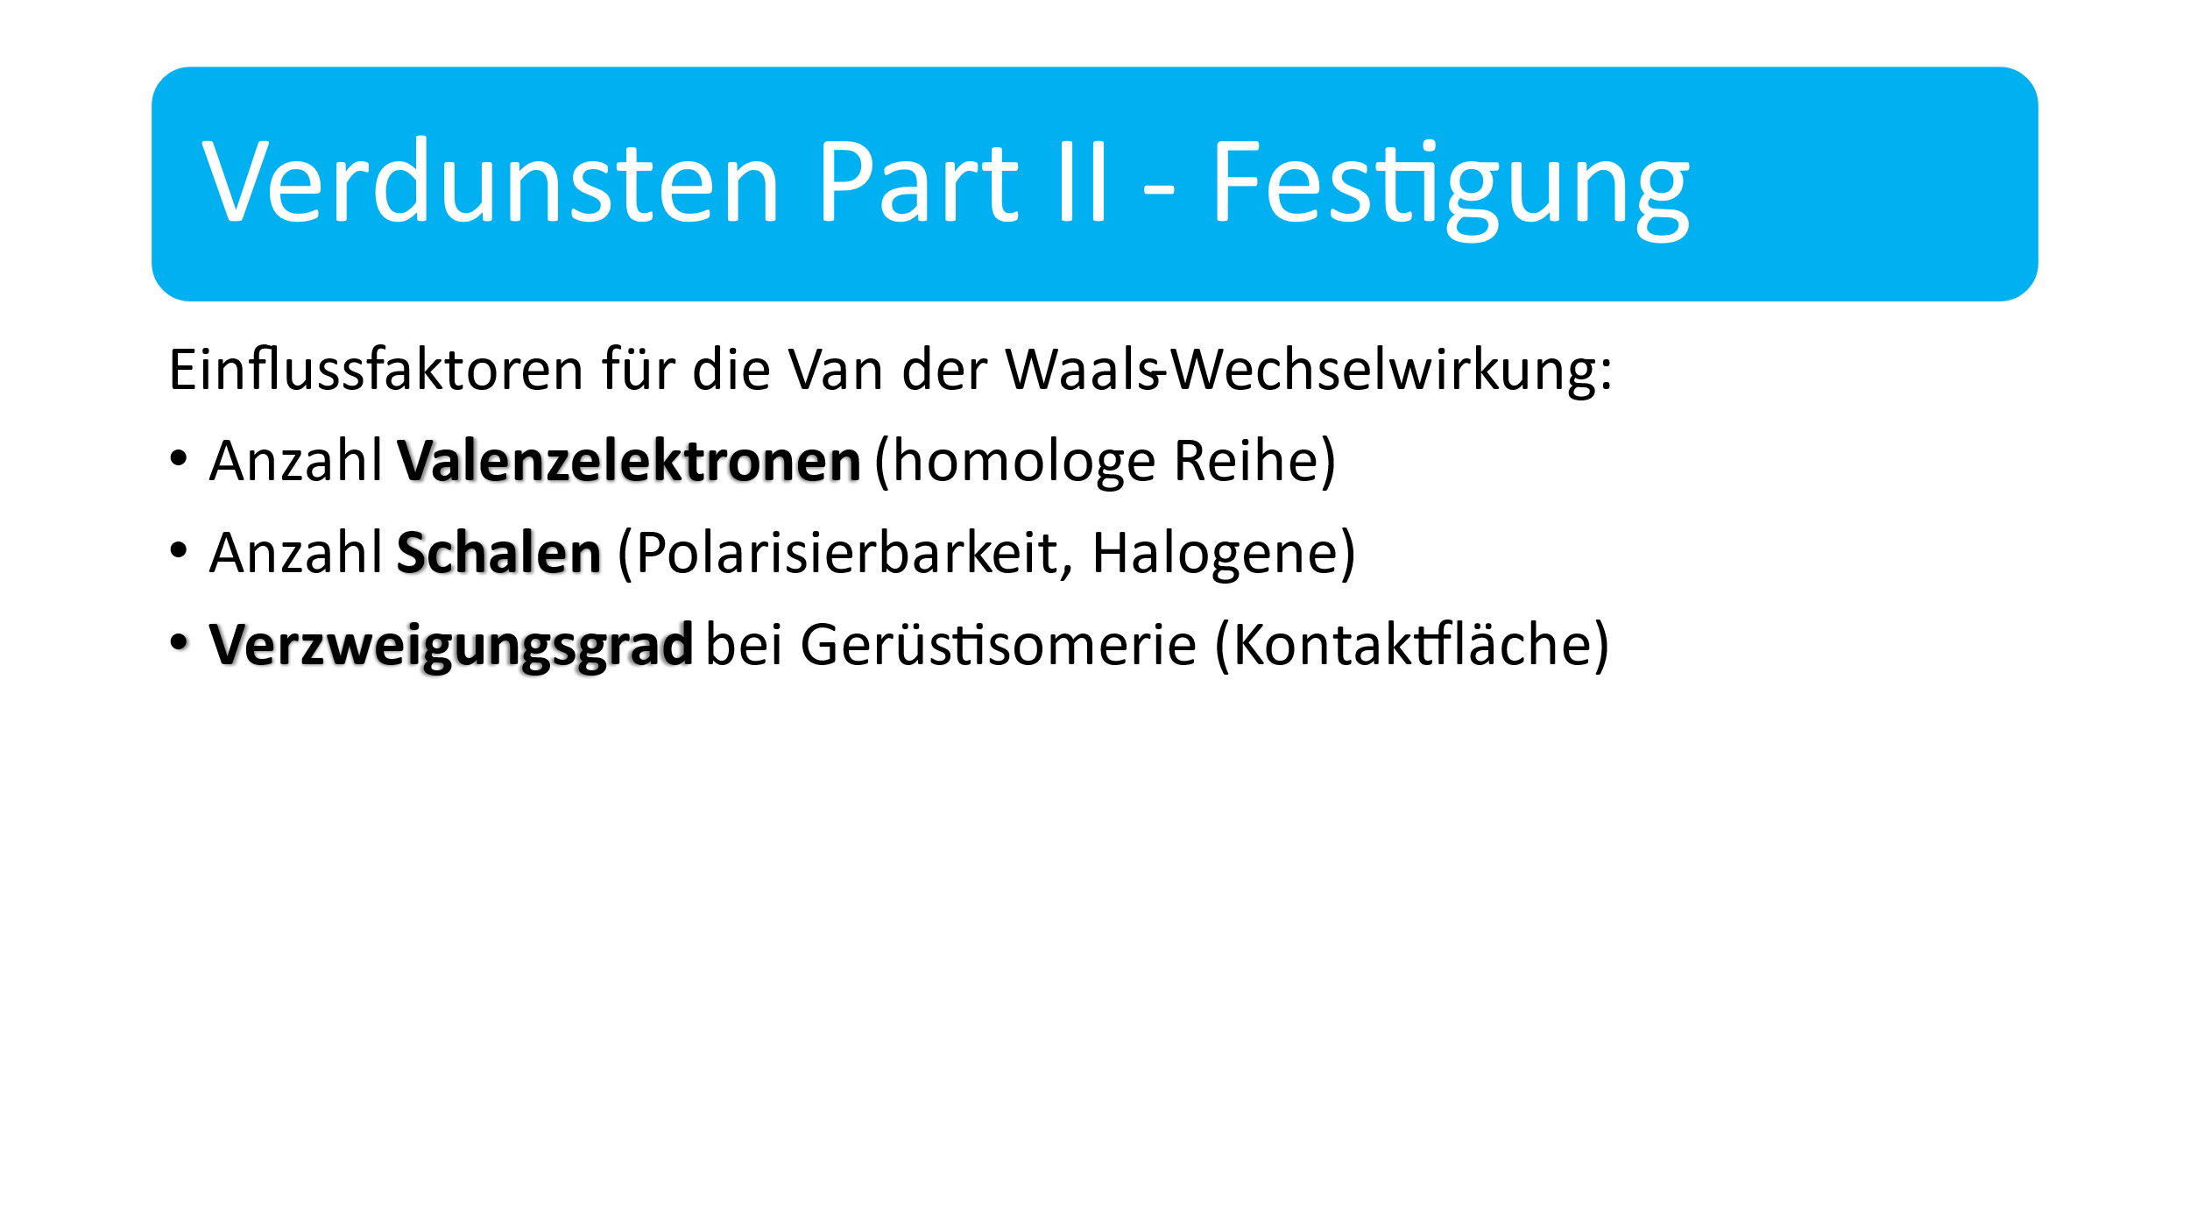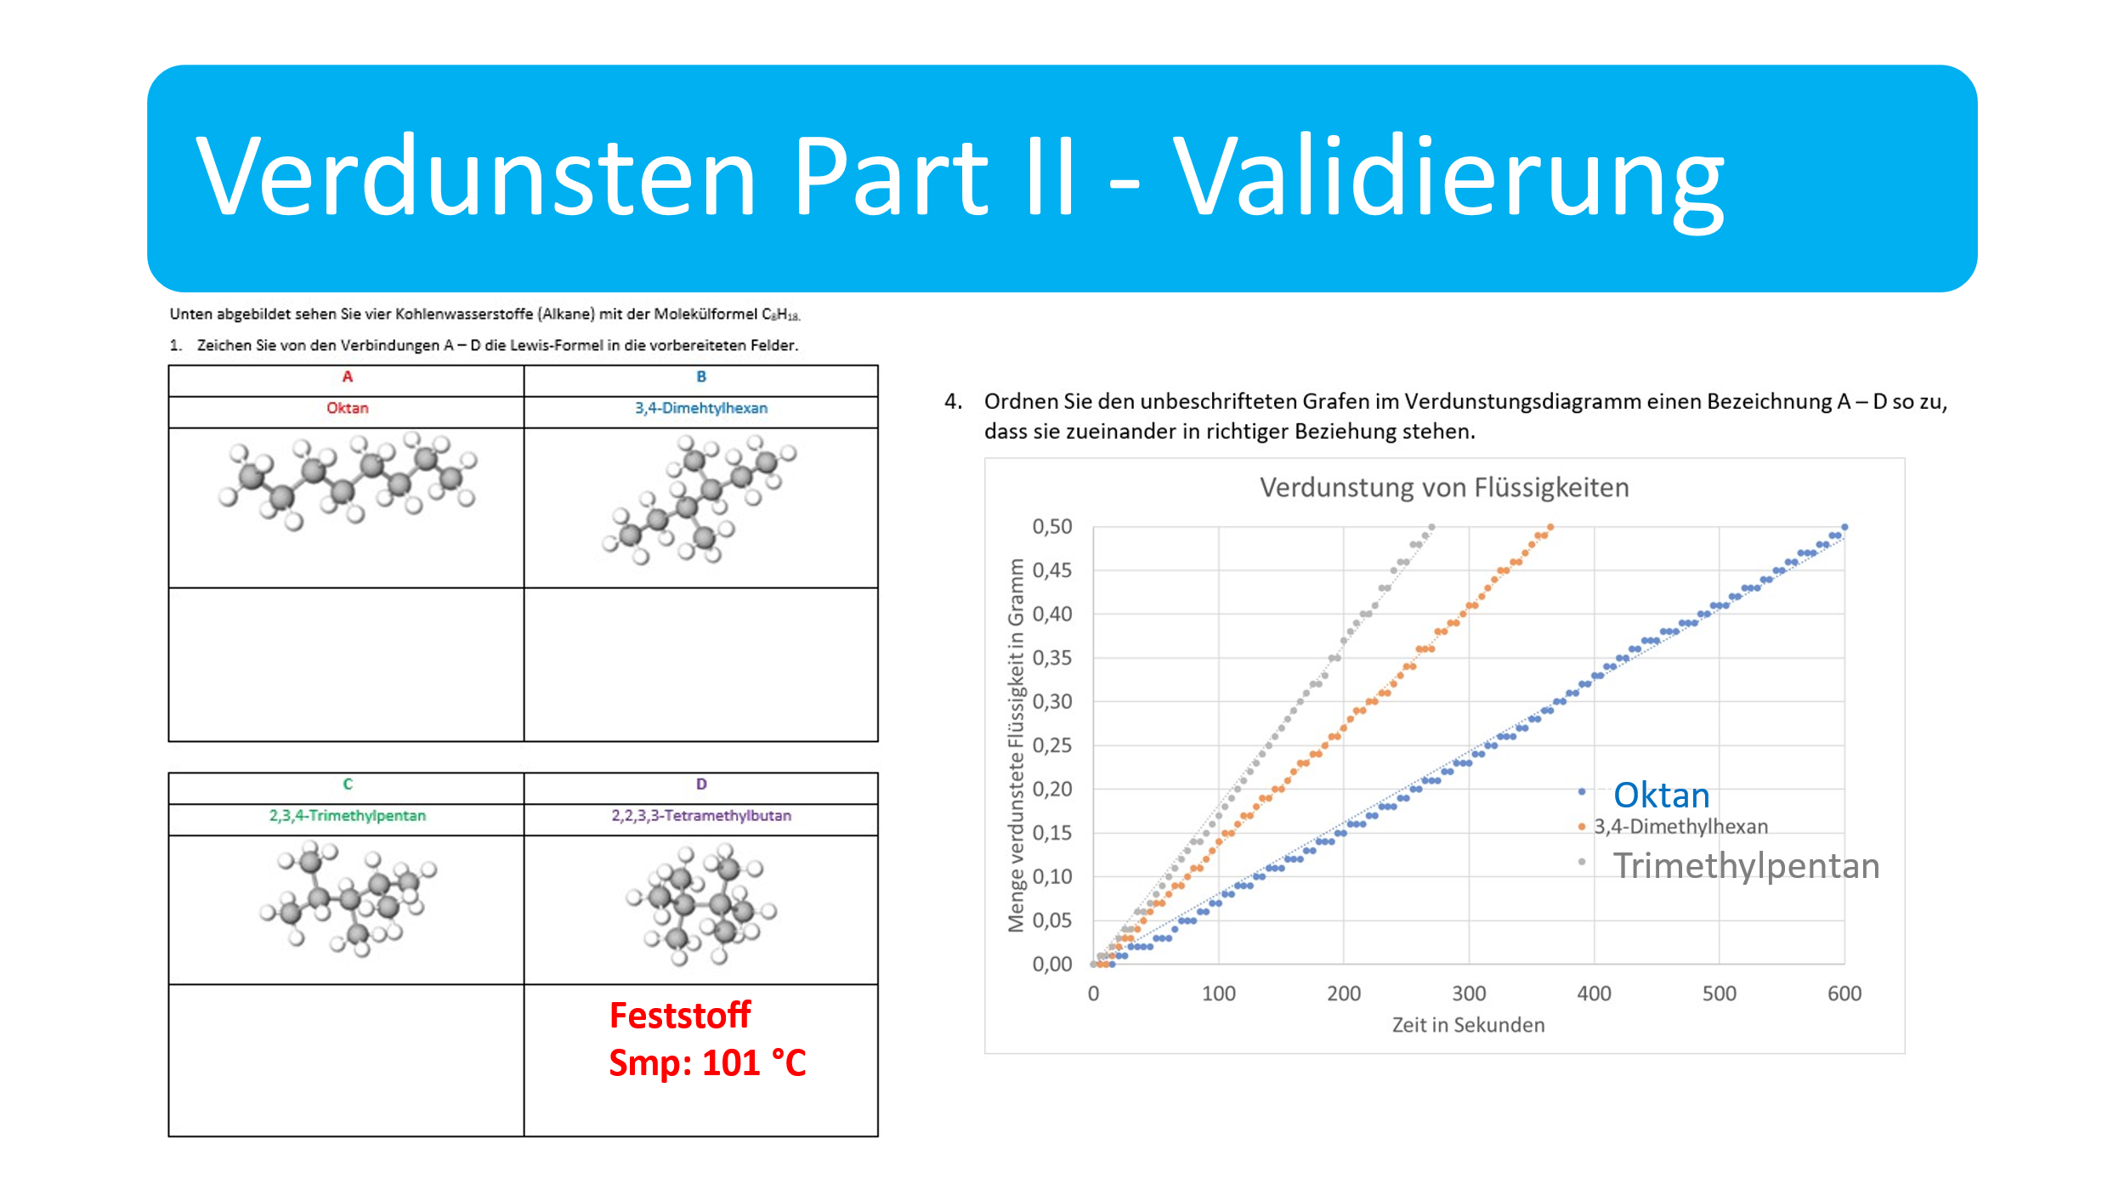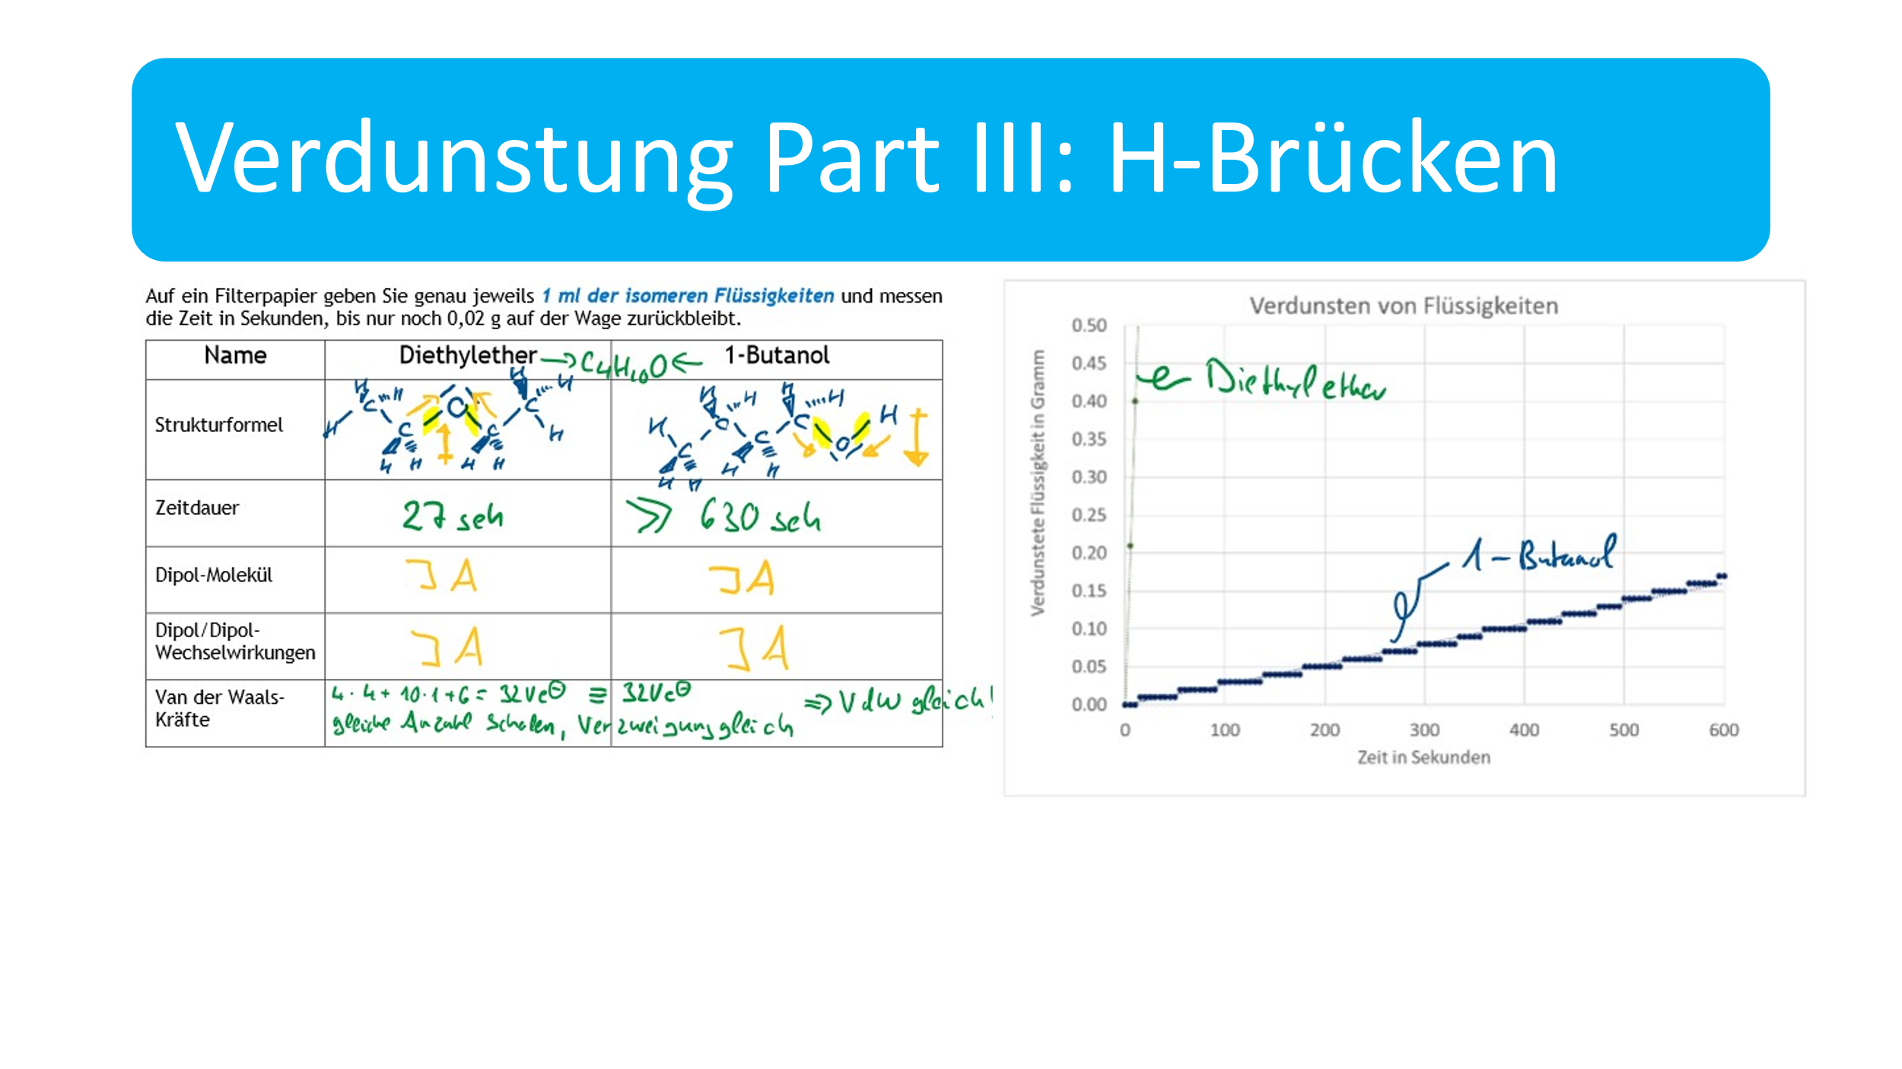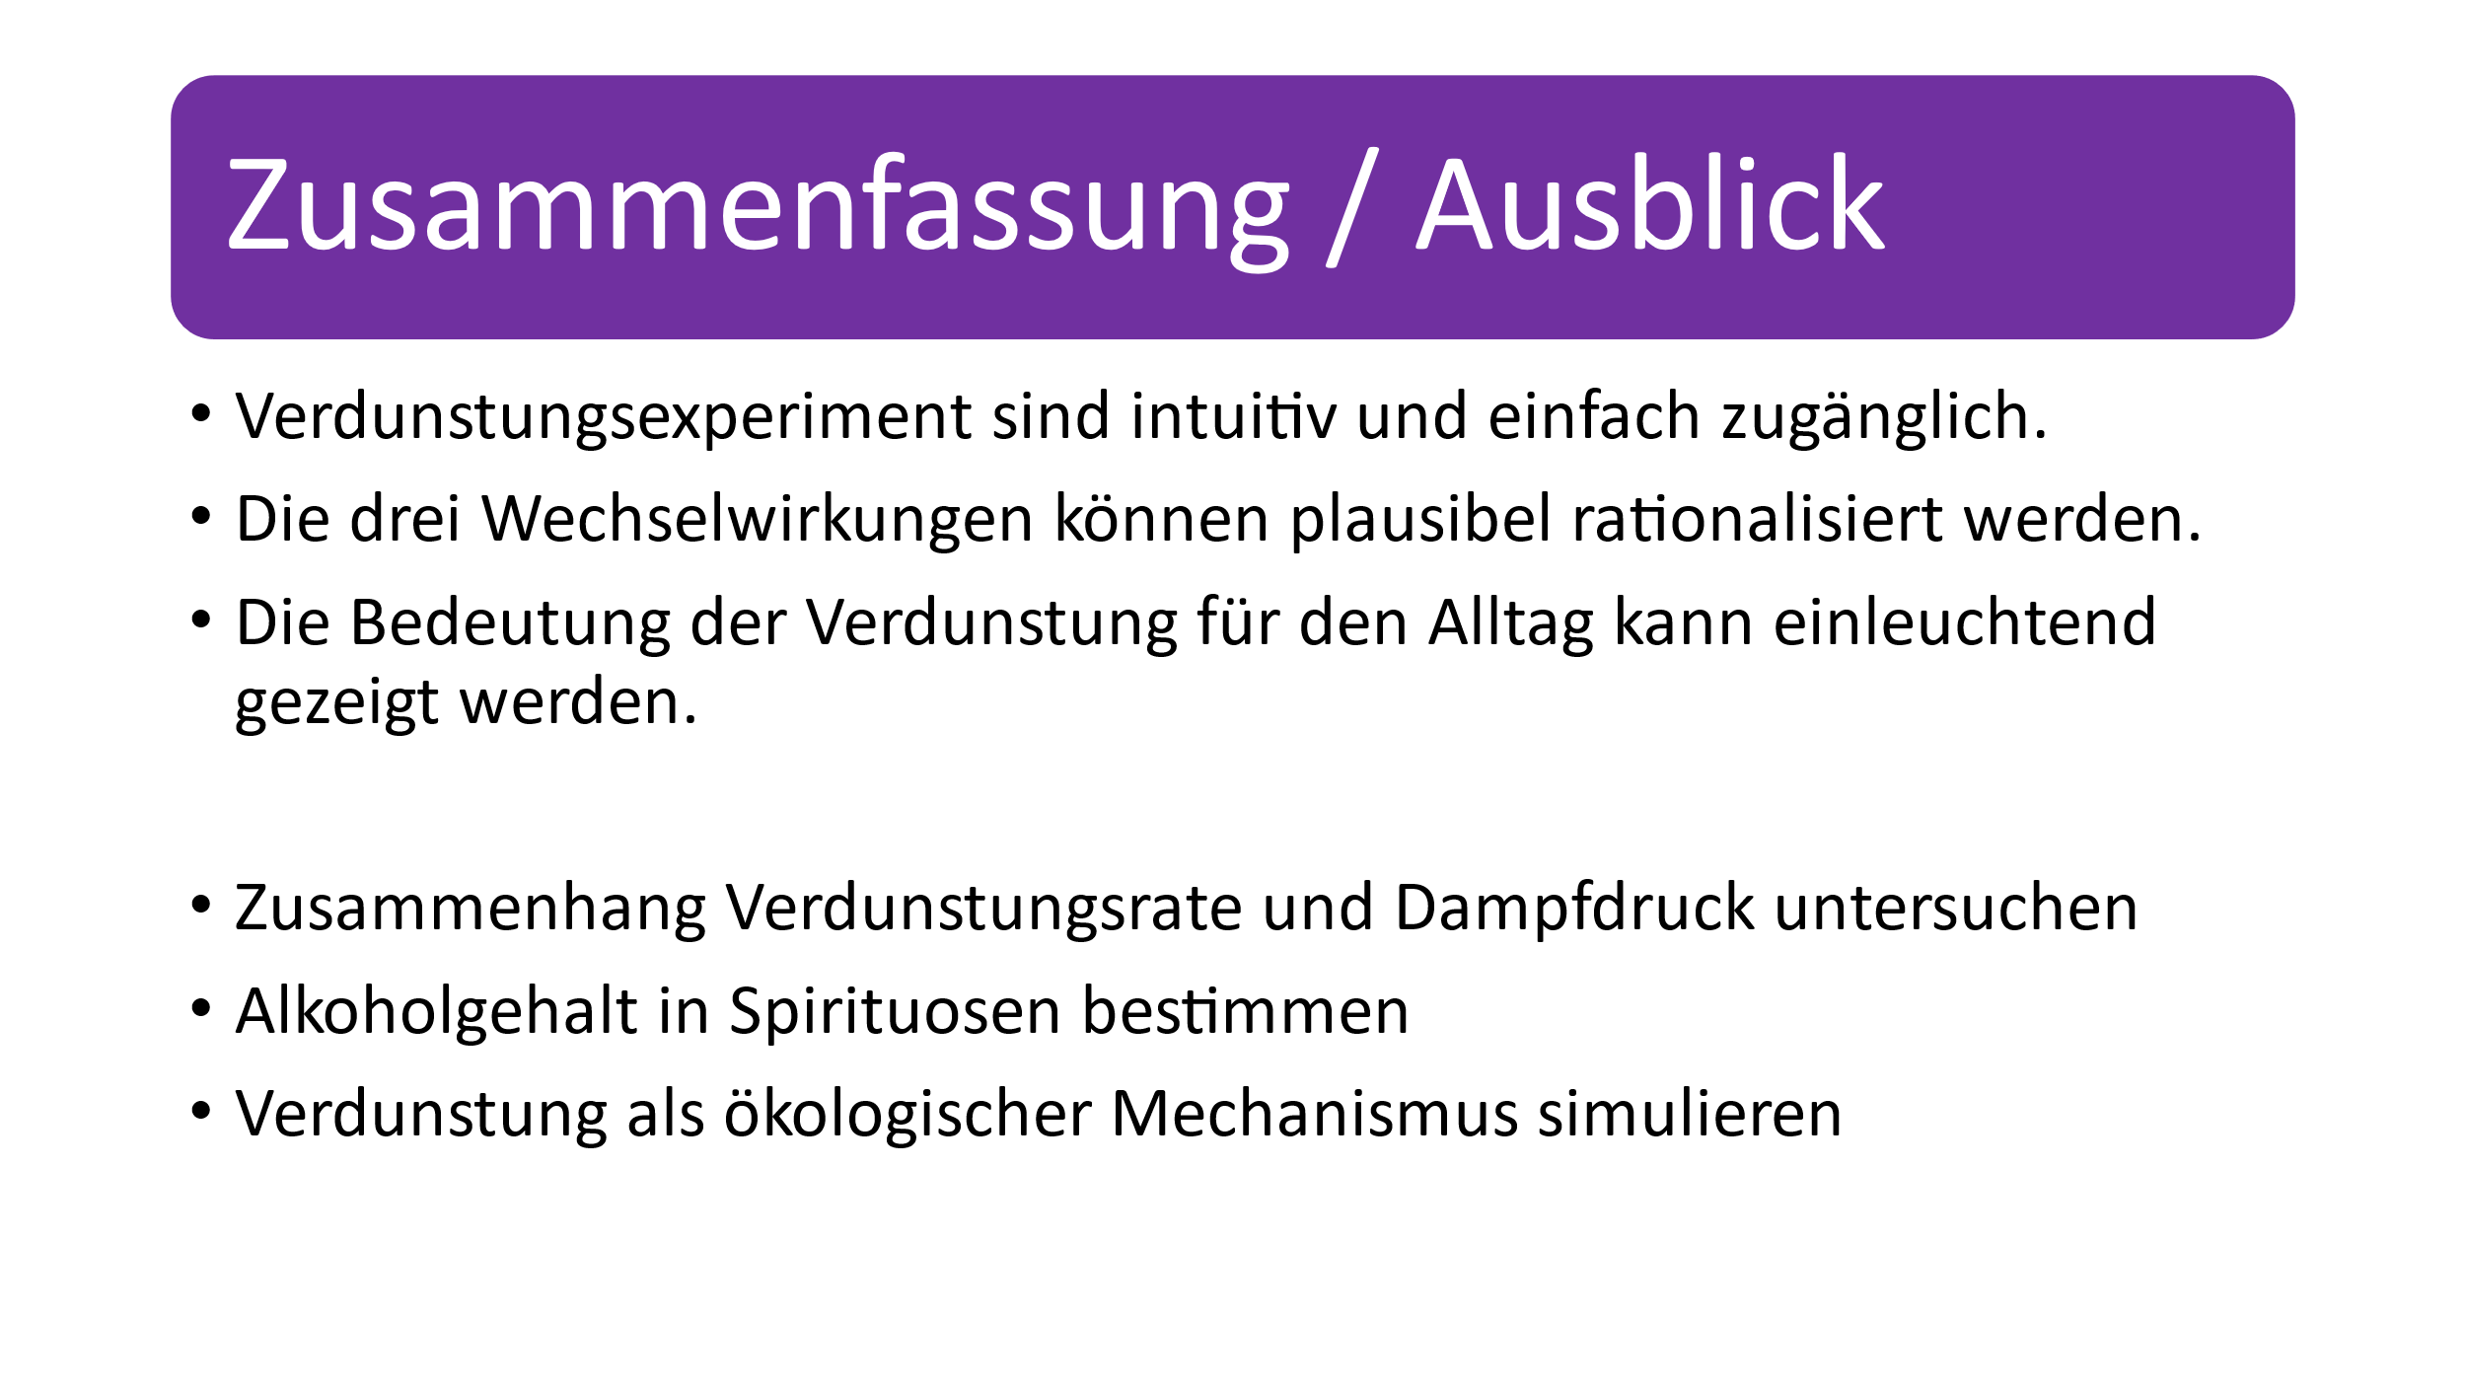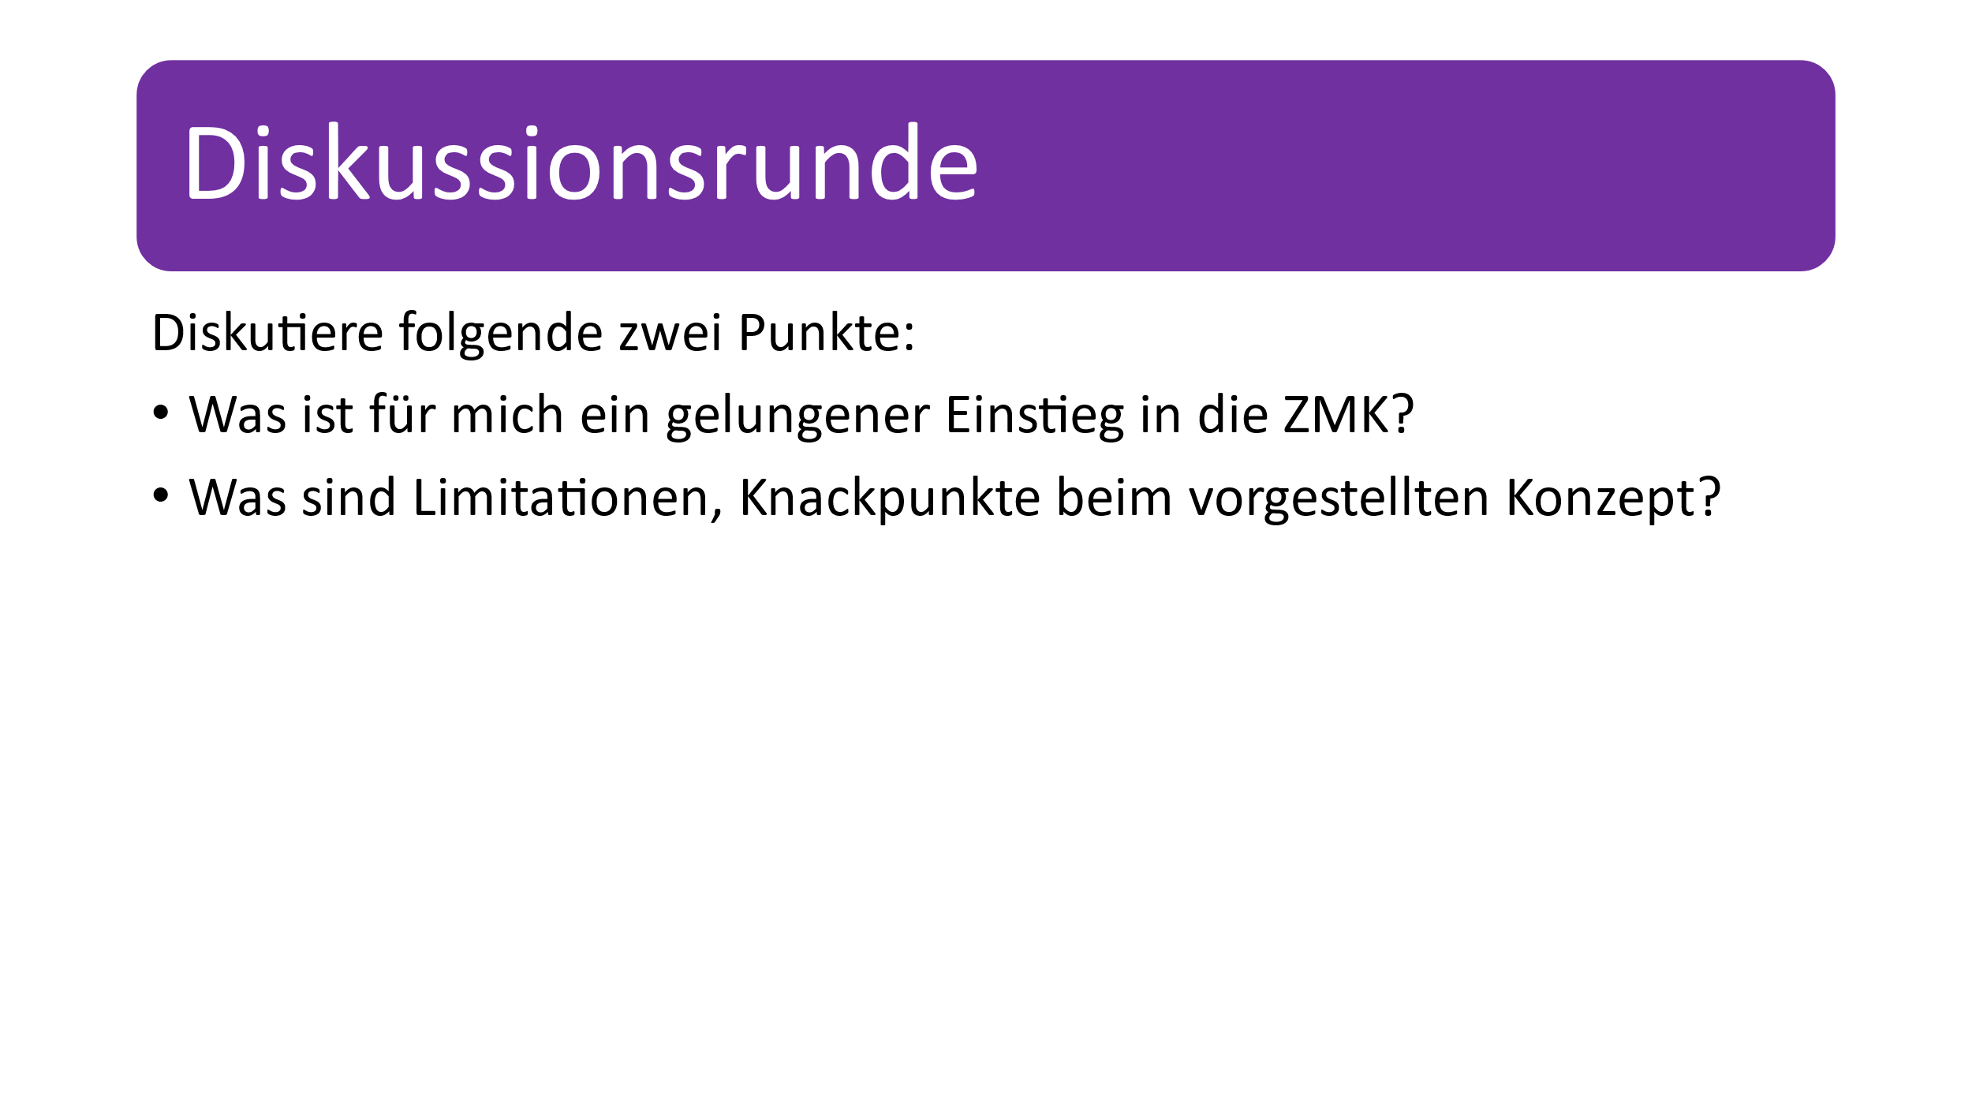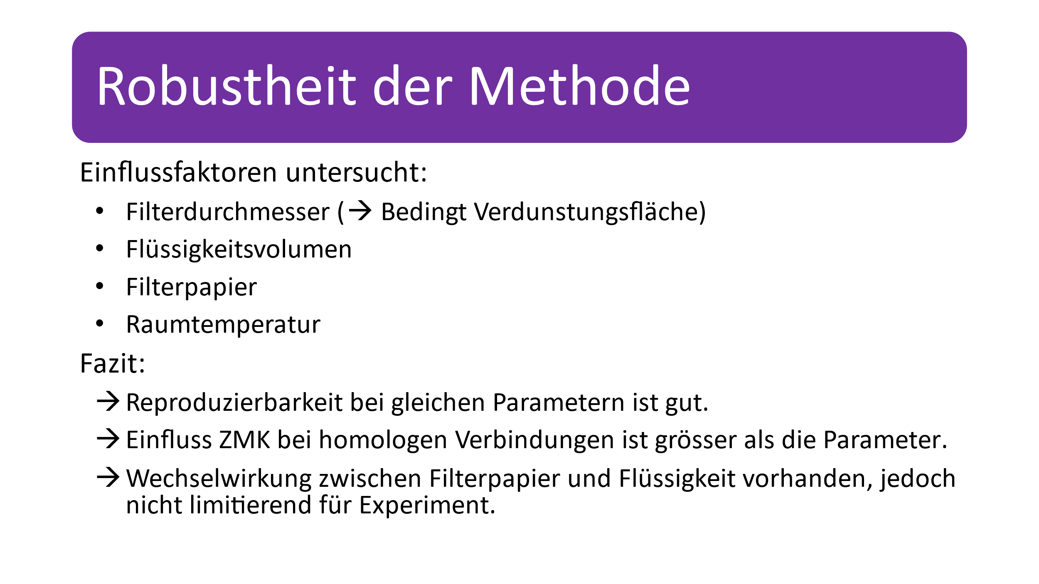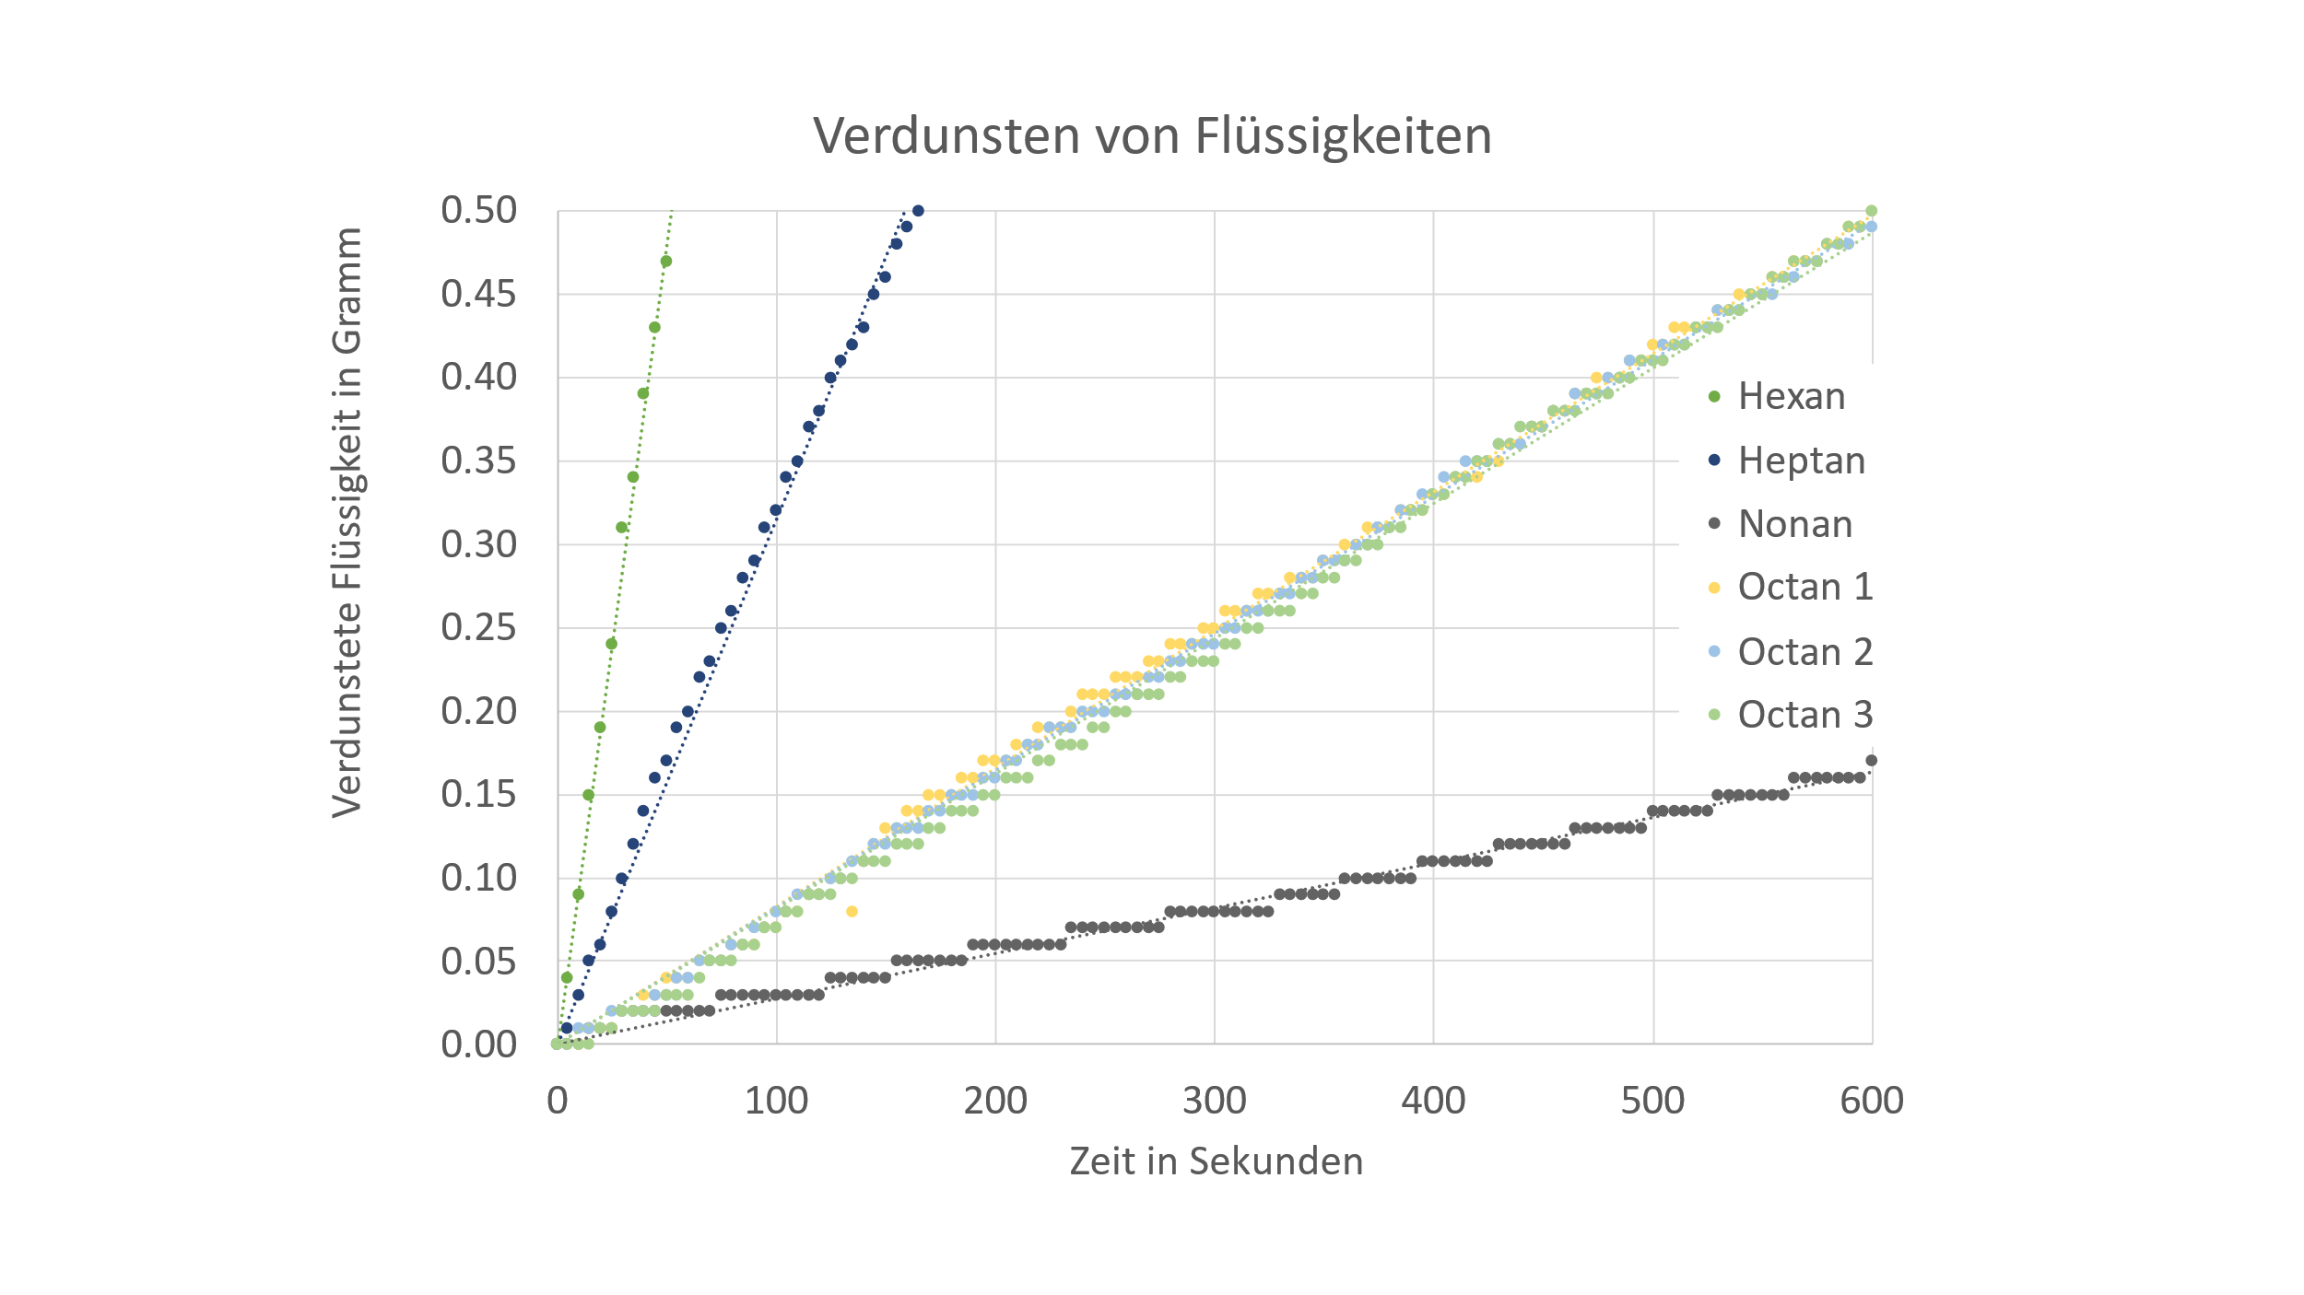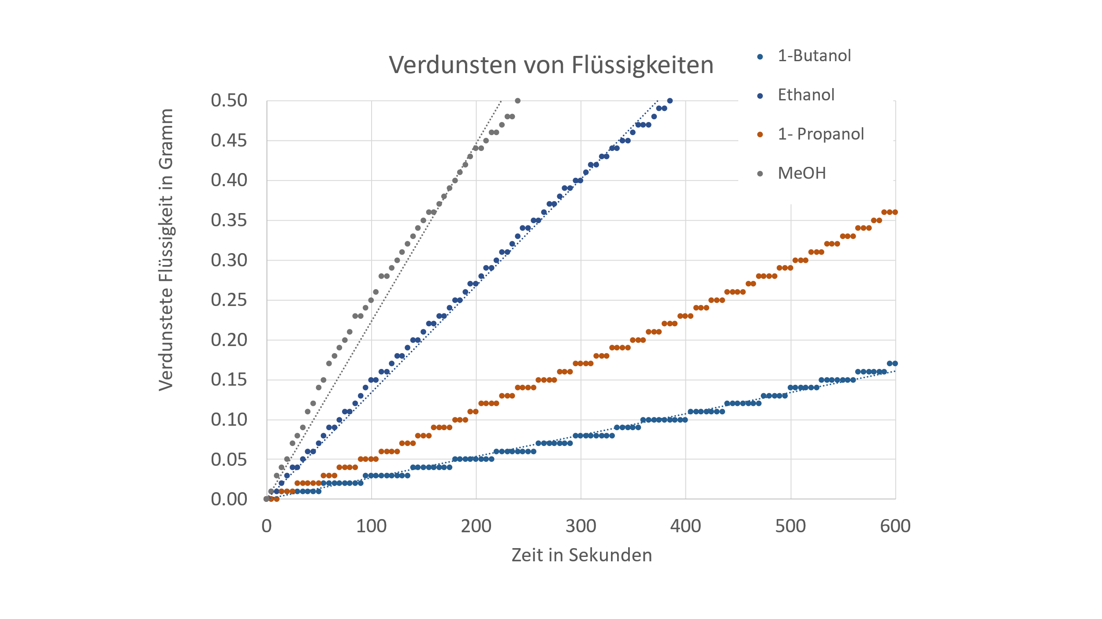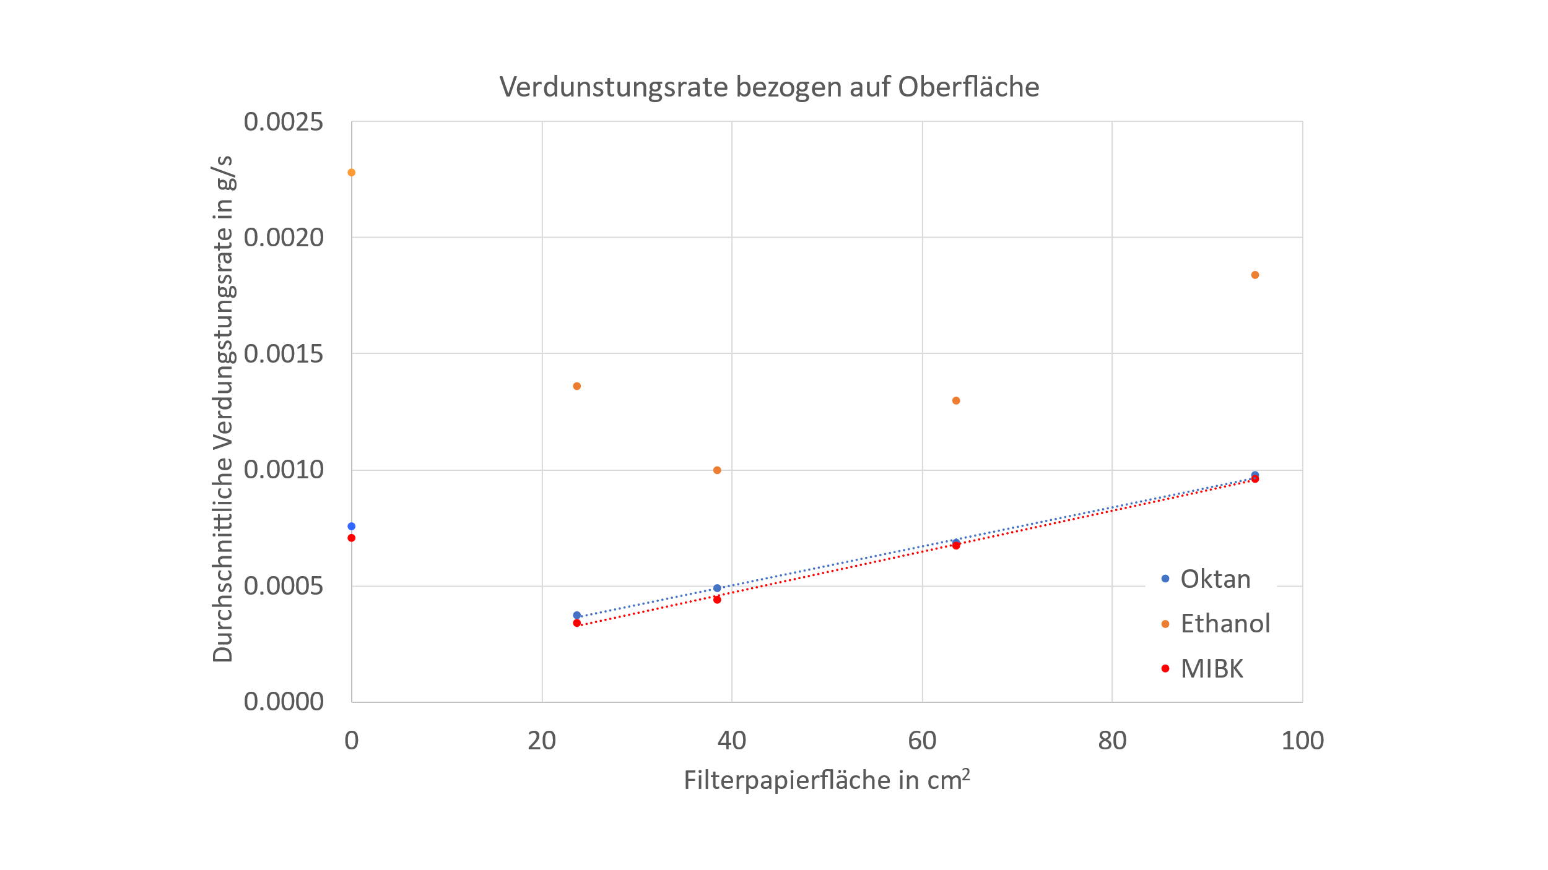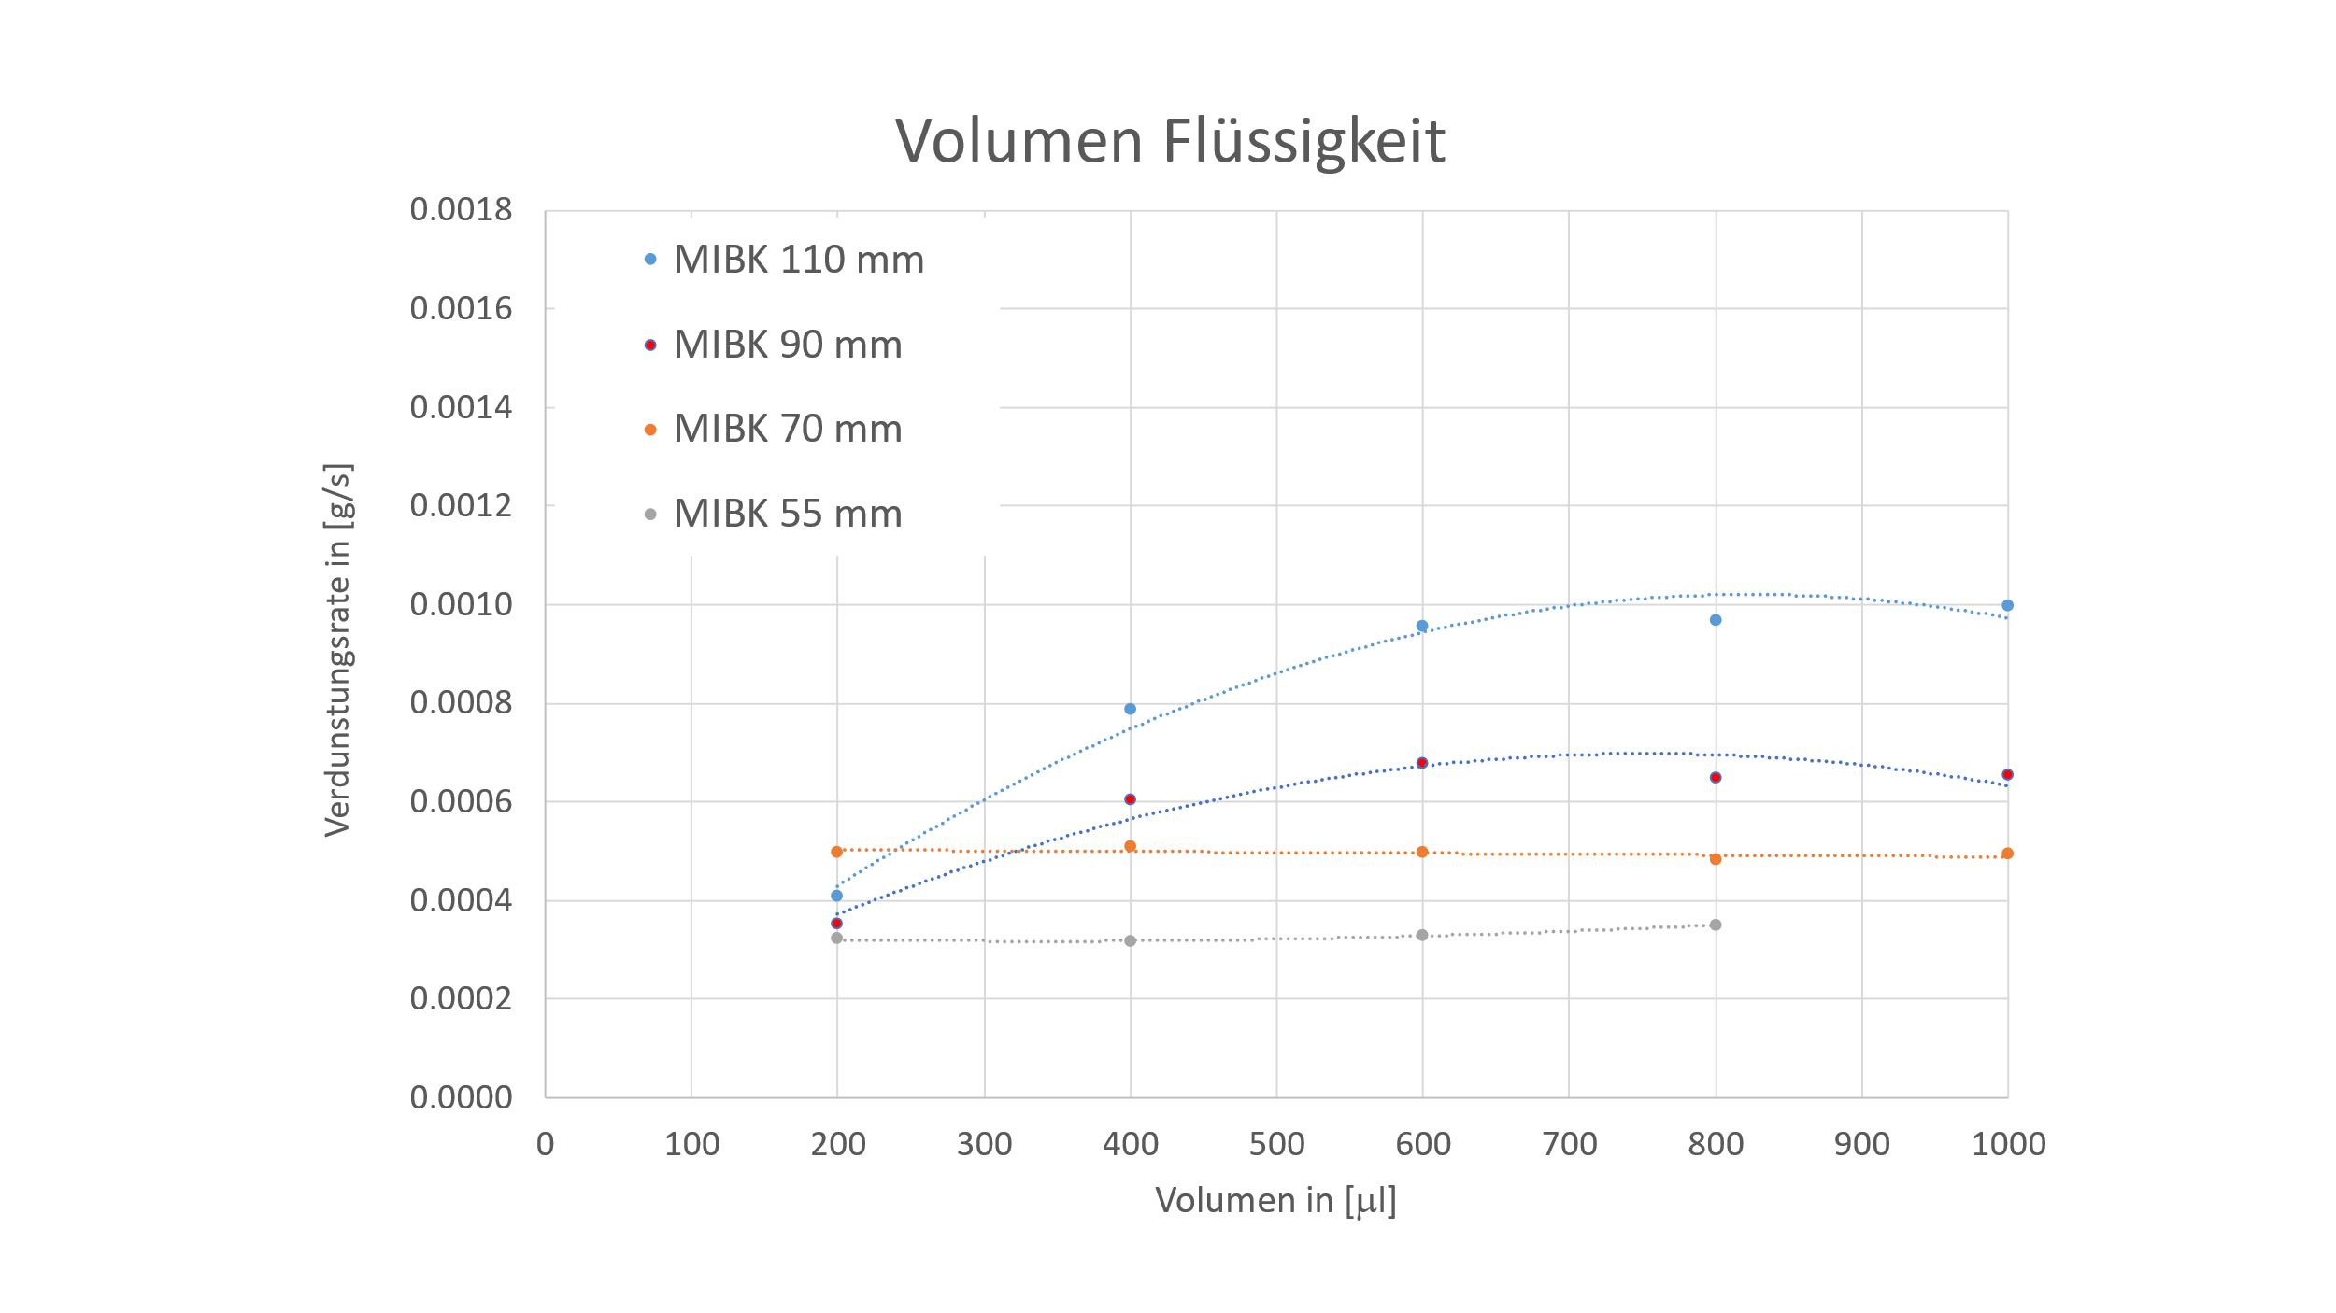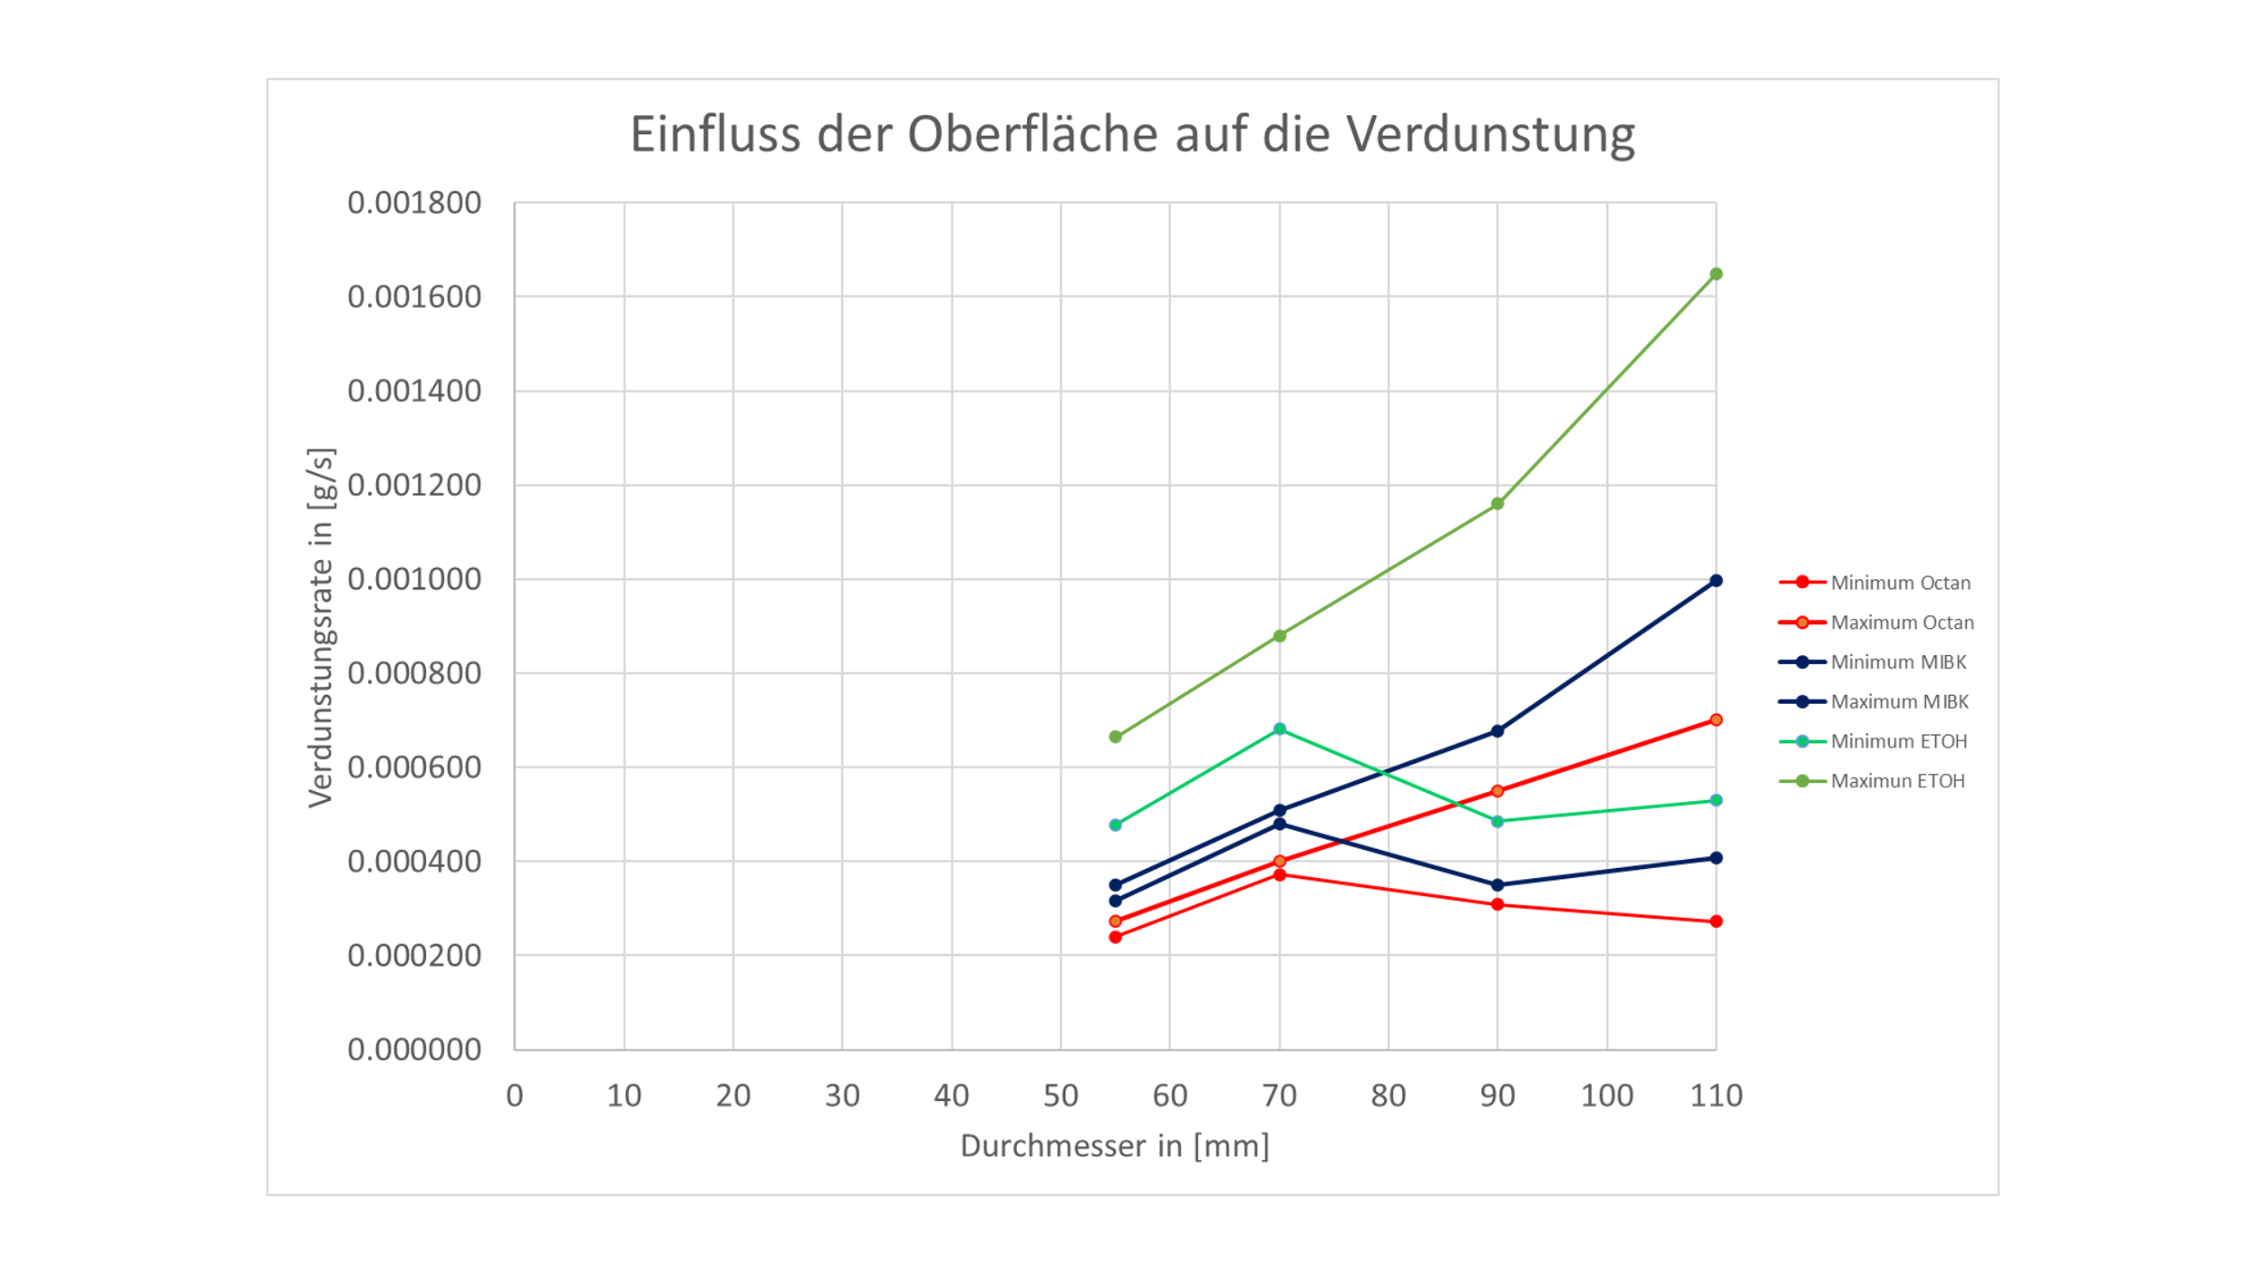
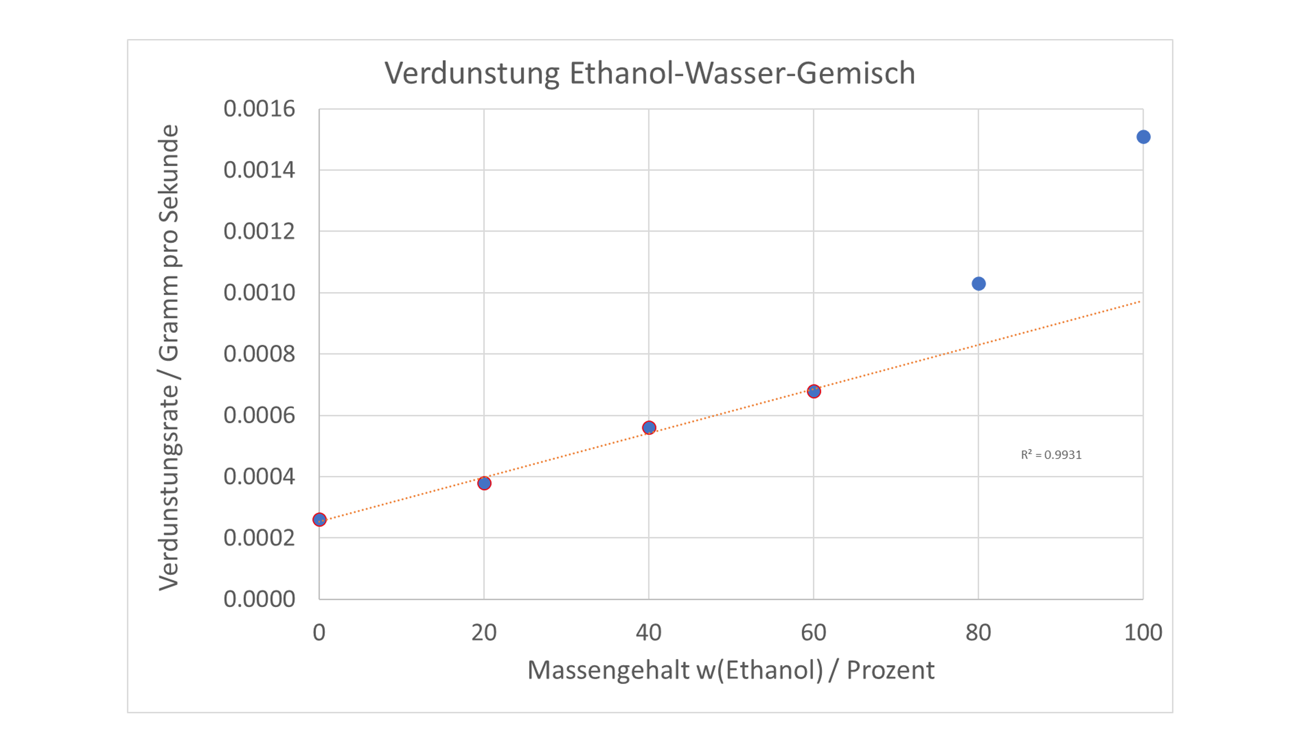

F) Quellenverzeichnis
https://www.fachreferent-chemie.de/wp-content/uploads/Wer-verdunstet-schneller.pdf (Zugriff 22.09.2024)

https://ti-unterrichtsmaterialien.net/fileadmin/documents/Danninger_211.pdf (Zugriff 22.09.2024)

https://medienportal.siemens-stiftung.org/lib/obj_download.php?objid=106544&fileid=2&sessid=652v9566d9sl9shkptm30ns1v2 (Zugriff 22.09.2024)

https://unterrichtsmaterialien-chemie.uni-goettingen.de/material/9-10/V9-118.docx (Zugriff 22.09.2024)

https://www.auer-verlag.de/media/ntx/auer/sample/08236_Musterseite.pdf?srsltid=AfmBOop5jn3PSTeInfeeVRk8452ptREwV0r9V7Mz9s0-5fhWiAqxQGt6 (Zugriff 22.09.2024)

https://www.researchgate.net/publication/331702822_Verdunstung_und_intermolekulare_Bindungen (Zugriff 22.09.2024)
https://education.ti.com/-/media/C2D0C11D597E466C8C6BA010938D549B (Zugriff 22.09.2024)

G) Notizen

temporär = zeitlich begrenzt, vorübergehend
Bei der Zellteilung treten immer wenige Kopierfehler auf, welche zu Mutationen der Erbinformation führen. Die Mutation der Erbinformation ist eine der Grundvoraussetzung für die Evolution der Lebewesen nach Darwin.

